Pannon Egyetem

Műszaki Informatikai Kar

Rendszer- és Számítástudományi Tanszék

mérnökinformatikus BSc

SZAKDOLGOZAT

Vendéglátói szálláshelyek csoportos foglalását megvalósító rendszer fejlesztése

Rozsenich Balázs

Témavezető: Frits Márton

2015

Feladatkiírás

Nyilatkozat

Alulírott *Rozsenich Balázs* hallgató, kijelentem, hogy a dolgozatot a Pannon Egyetem *Rendszer- és Számítástudományi tanszék* tanszékén készítettem a *mérnökinformatikus* végzettség megszerzése érdekében.

Kijelentem, hogy a dolgozatban lévő érdemi rész saját munkám eredménye, az érdemi részen kívül csak a hivatkozott forrásokat (szakirodalom, eszközök, stb.) használtam fel.

Tudomásul veszem, hogy a dolgozatban foglalt eredményeket a Pannon Egyetem, valamint a feladatot kiíró szervezeti egység saját céljaira szabadon felhasználhatja.

Veszprém, 2015. április __

Rozsenich Balázs

Alulírott *Frits Márton* témavezető kijelentem, hogy a dolgozatot *Rozsenich Balázs* a Pannon Egyetem *Rendszer- és Számítástudományi tanszék* tanszékén készítette *mérnökinformatikus* végzettség megszerzése érdekében.

Kijelentem, hogy a dolgozat védésre bocsátását engedélyezem.

Veszprém, 2015. április __

Frits Márton

Köszönetnyilvánítás

Köszönettel tartozom Frits Márton témavezetőmnek a szakdolgozati a témám megvalósításában nyújtott segítségéért és támogatásáért.

Köszönöm családomnak és barátaimnak a végtelen bíztatást és támogatást.

TARTALMI ÖSSZEFOGLALÓ

Az összefoglalónak tartalmaznia kell (rövid, velős és összefüggő megfogalmazásban) a következőket:

• téma megnevezése,

• megoldott feladat megfogalmazása,

• megoldási mód,

• elért eredmények,

• **Kulcsszavak:** (4-6 darab)

ABSTRACT

Tartalomjegyzék

Feladatkiírás 2

Nyilatkozat 3

Köszönetnyilvánítás 4

TARTALMI ÖSSZEFOGLALÓ 5

ABSTRACT 6

Tartalomjegyzék 7

1. Bevezetés 10

1.1. A probléma és megoldása 10

2. Szálláskereső portálok 12

2.1. Szallas.hu 12

2.2. Booking.com 12

2.3. Trivago.hu 13

2.4. Konklúzió 13

3. Matematikai optimalizálás 14

3.1. A matematikai optimalizálás története 14

3.2. Matematikai optimalizálási feladat 18

3.3. Lineáris optimalizálási feladat 19

3.4. Nemlineáris optimalizálási feladat 20

3.5. Alkalmazási területek 20

4. Ruby on Rails 21

5. Specifikáció 24

5.1. Szereplők 24

5.2. Funkcionális követelmények 24

5.2.1. Felhasználói fiókok 24

5.2.2. Szobák szűrése 24

5.2.3. Szobafoglalás 25

5.2.4. Értékelés 25

5.2.5. Intelligens keresés 25

5.2.6. Törzsadatok 25

5.2.7. Tartós címek 25

5.3. Célcsoport 25

6. Tervezés 27

6.1. A rendszerben megjelenő fő folyamatok 27

6.1.1. Szobafoglalás 27

6.1.2. Foglalás visszaigazolás 28

6.1.3. Intelligens keresés 28

6.2. Nemlineáris optimalizálási modell 29

6.2.1. Olcsó modell 32

6.2.2. Közeli modell 32

6.2.3. Olcsó és közeli modell 33

6.3. Adatbázis tervezet 34

6.4. Technológia 36

6.4.1. Keretrendszer 36

6.4.2. Adatbázis 37

6.4.3. Optimalizálási modellezés 37

6.4.4. Nemlineáris megoldó 38

6.4.5. Megjelenés 39

6.4.6. Autentikáció és autorizáció 40

6.4.7. Geolokáció 41

6.4.8. Űrlapok 41

6.4.9. Képek tárolása és megjelenítése 42

7. Megvalósítás 43

7.1. Adatbázis kapcsolat és modellek elkészítése 43

7.2. Autentikáció és autorizáció 47

7.3. Szobák szűrése 50

7.4. Intelligens keresés 53

8. Felületek és használat 62

8.1. Menüsáv 62

8.2. Szobák 64

8.3. Szálláshelyek 67

8.4. Intelligens keresés 68

8.5. Kosár 68

8.6. Foglalások 69

8.7. Adminisztrációs felületek 69

9. Tesztelés 70

9.1. Tesztelési környezet 70

9.2. Teszt adatok 70

9.3. Teszt eredmények 70

10. Összefoglalás 71

Irodalomjegyzék 72

Ábrajegyzék 74

Mellékletek 75

[1] Ruby on Rails fejlesztői környezet telepítése és konfigurálása 75

[2] UrlHelper segédosztály 75

[3] FilterHelper segédosztály szobák szűrését megvalósító metódusai 77

CD Melléklet 81

# Bevezetés

A szakdolgozatom témája egy olyan webalkalmazás elkészítése, amely csoportok (pl.: osztályok, baráti vagy üzleti társaságok) számára teszi egyszerűbbé a több szálláshelyen történő szobafoglalás menetét és kezelését. Az alkalmazás szempontjából fontos az internetes platform, mert így lehet a legolcsóbban a legszélesebb felhasználói körnek elérhetővé tenni. A projekt munkacímének a *VAGATO* szót választottam, amelyet a katalán *vaganto* (jelentése: barangolás) szóból képeztem.

## A probléma és megoldása

A csoportos turizmus jelentős szereppel bír a turizmusban, gondoljunk csak a tavasszal és ősszel, százával kirándulni induló diákokra, a közös szórakozásra vágyó baráti társaságokra, vagy az egyéb, üzleti célból utazó társaságokra. Egy csoport számára, különösen főszezonban kivételesen nehéz mind árban, mind távolságban megfelelő szálláshelyet találni, illetve gyakran előfordul, hogy egy szálláshely nem képes megfelelő számú kapacitást kínálni. A kapacitás korlátja lehet az aktuális foglaltság, vagy – jellemzően kisebb településeken – a szálláshelyek alapvető szobakínálatának csekélysége. Ilyen helyzetekben az utazásszervező feladata az, hogy összegyűjtse a szálláshelyek ajánlatait és az idővel versengve kalkulációk útján kiválassza a megfelelő szálláshelyek megfelelő szobáit.

A szálláshelyek kiválasztása után az utazásszervező szembesül a következő problémával. Minden szálláshely egyedileg kezeli a foglalásokat, az utazásszervezőnek minden szálláshellyel külön-külön kell megegyeznie. Ez rengeteg, egymástól független ügyintézést és papírmunkát jelent és jelentősen megbonyolítja a folyamatot.

Az általam tervezett webalkalmazás a fent vázolt problémákat igyekszik feloldani és használható megoldást kínálni. A koncepció az, hogy a jelenleg szálláshely orientált piacot meg kell fordítani és a középpontba a szobákat kell helyezni. A szobának, csakúgy, mint a légkondicionálás vagy az ellátás, csak egy tulajdonsága az, hogy mely szálláshelyhez tartozik. A szálláshelyek adta kötöttségek feloldásával már könnyű elképzelni egy olyan portált, ami a szobákat, mint egy *webshop*-ban, termékekként sorolja fel. A szobák a szálláshelyektől függetlenül kereshetők, szűrhetők és foglalhatók. A szobák e fajta individuális termékként való kezelése a kulcs ahhoz, hogy az utazásszervező olyan foglalásokat tudjon összeállítani, amiben egyszerre jelenik meg több szálláshely több szobája egy közös felületen.

A szobafoglalás folyamatát tehát most már el lehet képzelni úgy, hogy az utazásszervező a portált böngészve, egy virtuális kosárba helyezi a kellő szobákat. A böngészés végén a kosarában lévő szobákat egy foglalássá egyesíti és a vendégadatok megadása után véglegesíti azt.

A szobák kiválasztásának folyamata bonyolult, azonban jól automatizálható. A keresés szempontjai kitérnek a felszereltségre, a szolgáltatásokra és az elérhetőségre. Ezek a feltételek gyorsan és egyszerűen szűrhetők úgy, hogy az utazásszervező egy űrlapon megjelöli a kívánalmakat. A nagyobb nehézséget az ár, a minőség és a távolság feltételei adják. Az utazásszervező olyan szobákat akar, amik olcsók, ugyanakkor nincsenek távol egymástól; vagy a távolság nem számít, de legyenek minél jobb értékelésű szálláshelyeken. Az efféle szempontokhoz már nem elég szimplán sorrendbe állítani a szobákat és kiválasztani az első *N* darabot. Az optimális megoldás kísérletezés útján kézzel is elvégezhető, azonban kimondottan időigényes feladat. A webalkalmazásnak tehát rendelkeznie kell egy olyan funkcióval, ahol a kényelmi szempontok és a csoport létszáma szerint egy ár, távolság illetve minőség szerint optimális megoldást kap az utazásszervező arról, hogy mely szobákat kell lefoglalnia. A felvázolt funkciót a rendszerben *intelligens keresés*nek neveztem el.

# Szálláskereső portálok

Ebben a fejezetben a magyar szálláskereső piac legnépszerűbb portáljait vizsgálom meg a szerint, hogy milyen lehetőségeket kínálnak a szobák, illetve szálláshelyek keresésére, szűrésére. A vizsgálat tárgya továbbá, hogy mennyire támogatják a csoportos szálláskeresés 1.1 fejezetben bemutatott problémáit.

## Szallas.hu

A szallas.hu egy magyar alapítású és fejlesztésű szálláskereső portál, amely 2007 óta üzemel. A szallas.hu tekinthető a magyar szálláskereső piac legnépszerűbb szereplőjének. A szállásadók részére egységes megjelenést és könnyű foglalást ígér jutalékért cserébe.

A szálláskeresés során részletesen megadhatók a keresés feltételei hely, ár és szolgáltatások terén is. A találati listában szálláshelyek láthatók, egy szálláshelyet kiválasztva válnak láthatóvá az ajánlott szobák. Az utazó személyeket 30 felnőtt és 10 gyerek számosságban maximalizálták a keresés során. Egy foglalás csak egy szálláshely kínálatát tartalmazhatja.

A portál rendelkezik értékelési rendszerrel.

## Booking.com

A booking.com egy nemzetközi szálláskereső portál, amely 2011-ben lépett be a magyar szálláskereső piacra. A szallas.hu közvetlen riválisának tekinthető, szolgáltatásaik megegyeznek. A szálláskeresők körében a portál hasonló népszerűségű, mint a szallas.hu, emellett nemzetközi jelenléte miatt jelentős a külföldi szálláskeresők látogatottsága.

A szallas.hu-hoz hasonlóan ezen a portálon is részletesen lehet szűrni a szálláshelyek tulajdonságait. A találatok között szintén a szálláshelyek jelennek meg, amelyeknek részletes leírásában tekinthetők meg a szobák. A foglalásban csak egy szálláshely szobái szerepelhetnek. A keresés során maximálisan 30 felnőtt és 10 gyerek választható.

A portál rendelkezik értékelési rendszerrel.

## Trivago.hu

A trivago.hu a Trivago nemzetközi szálláskereső szolgáltatás Magyarországra készült változata. A működése eltér az 2.1 és 2.2 fejezetekben tárgyalt portálokétól, ugyanis a Trivago csak összegyűjti más szálláskereső portálok ajánlatait és azok közül keres.

A keresési feltételekkel nagyvonalúan bánik, nem lehet elég részletesen beállítani a kívánalmakat. Lehet szűrni a teljes foglalás ára és a talált szálláshelyek városközponttól számított távolsága alapján. Az előző fejezetekben megvizsgált portálokhoz hasonlóan ez a rendszer sem képes a szobákat vegyesen ajánlani. A keresési találatok mindig egy-egy szálláshelyre vonatkoznak. A csoportos szálláskeresést csak korlátozottan támogatja. Az utazó személyek kiválasztásakor maximum 16 felnőtt és 16 gyerek választható.

## Konklúzió

A magyar szálláskereső piac portáljai jó felületet nyújtanak az egyéni utazók számára. A vizsgált portálok előnyben részesítik a szálláshelyeket és jellemzően egy szálláshelyre koncentrálják ajánlataikat. A keresési szempontokat mindhárom portál esetében kielégítőnek találtam. Az utazó személyek száma a keresés során mindenütt korlátozott. Egyik portál sem képes több szálláshelyről származó szobákat egy foglalásként kezelni.

A kutatásom során nem találtam olyan szálláskereső portált, amely funkcionalitásában közvetlen vetélytársa vagy alternatívája lehetne az általam felvázolt rendszernek.

# Matematikai optimalizálás

A matematikai optimalizálás a modernkori matematika egyik legfontosabb és leggyorsabban fejlődő ágazata. A matematikai optimalizálás az alternatívák halmazán történő legjobb választás problémájával foglalkozik. A problémát korlátozások és célok írják le. A cél meghatározza azokat a feltételeket, amiknek a legjobb választásnak meg kell felelnie. Átfogalmazva a matematikai optimalizálás egy valós függvény maximum vagy minimum értékének meghatározásával foglalkozik.

Optimalizálás helyett gyakran használatos a programozás megnevezés. A kifejezés nem egyenlő a számítógépes programozással. Az elnevezés Dantzig-tól származik, aki az 1940-es években az amerikai hadseregnél foglalkozott az ott programnak nevezett tréning és logisztika megszervezésének problémáin.

A következő fejezetekben bemutatom az optimalizálás kialakulását, a története során megemlítendő fontos személyeket és eseményeket, illetve kitérek a vonatkozó optimalizálási osztályokra.

## A matematikai optimalizálás története

Az optimalizálási feladatok, ha nem is nevezték nevén őket, már régóta foglalkoztatja a matematikusokat és gondolkodókat. Minden korban minden nagy birodalom és városállam vezetői szembesültek a mezőgazdaság és élelmezés, az élelmiszerelosztás problémáival. A hadjáratok során szintén nagy szükség volt kielégítő, de nem pazarló, vagyis végső soron optimális hadtáprendszer kialakítására. Optimalizálási feladatok megoldásával tehát már az ókorban és a középkorban is foglalkoztak a kor tudósai, matematikusai és mérnökei, jóllehet ők maguk ezzel nem voltak tisztában.

Kr.e. 300 körül Eukleidész, görög matematikus geometriai kutatásai során megoldotta a két pont legrövidebb távolságának és az élek teljes hosszával legnagyobb területet lefedő geometriai alakzat jelentette optimalizálási feladatokat. A kutatásának eredménye, hogy két pont között a legkisebb távolság az egyenes, míg a legnagyobb lefedhető terület korlátozott teljes él hosszal a négyzet. Kr. e. 100 körül Hérón, szintén görög matematikus és gépész *Catoptrica* című művében bebizonyította, hogy a tükörben tükröződő tárgyak fénye a lehető legrövidebb utat járja be. E felfedezés matematikai alapokra helyezve szintén optimalizálási feladatra vezethető vissza.

A variációszámítás kialakulásáig csak pár optimalizálási feladatot vizsgáltak a tudósok. A 17. és 18. században több említésre méltó esemény is köthető a matematikai optimalizáláshoz.

1615-ben Kepler kitalálja a kor szempontjai szerinti boroshordó optimális méretét. Ezen kívül megalkotja a titkárnő probléma, a dinamikus programozás egy népszerű alkalmazásának korai formuláját, amikor új feleséget keres magának. 1638-ban Galilei másodfokú egyenletekkel próbálja leírni a függő lánc vagy kötél alakját, de kísérletei kudarcot vallanak. Galilei ott ejtett hibát, hogy azt feltételezte a lengő lánc egy hiperbolát formál. Az 1690-ben Jacob Bernoulli által megfogalmazott láncgörbe probléma megoldása szintén matematikai optimalizálásra vezethető vissza. 1646-ban Fermat megmutatja, hogy egy függvény szélsőértékeinél annak gradiense eltűnik. 1657-ben általánosítja Hérón a fény útjára tett megállapítását, miként a fény bármely két pont között a lehetséges legrövidebb úton halad. Az 1660-as és 1670-es években Newton és Leibniz megalkotják a matematikai analízist, amely a variációszámítás alapjává válik. Ezt követően felgyorsulnak az optimalizálás területén tett felfedezések és áttörések eseményei. 1687-ben Newton a legkisebb légellenállású testet keresi, ami egy minimalizálási problémához vezet. 1696-ban Johann és Jacob Bernoulli a brachistochron probléma kutatása során megteszik az első lépéseket a variációszámítás megszületéséhez.

1712-ben König megmutatja, hogy a méhek által képzett méhsejt forma alakja optimális. Az eredményt a Francia Tudományos Akadémia isteni jelként aposztrofálja. 1740-től kezdve Euler publikációi nyomán globális figyelmet kapnak a variációszámítás területén végzett kutatások. 1746-ban [Maupertuis](http://hu.wikipedia.org/w/index.php?title=Pierre_Louis_Maupertuis&action=edit&redlink=1) megfogalmazza a legkisebb hatás elvét, amit arra a feltevésére alapoz, hogy a természetes mozgás szükségszerűen minimalizál valamilyen mennyiséget. 1754-ben a 19 éves Lagrange megteszi első felfedezéseit a variációszámítás területén. 1760-ban megfogalmazza Plateau minimális felületekre vonatkozó problémáját. 1930-ban egymástól függetlenül Jesse Douglass és Radó Tibor is megoldást talál a problémára. 1784-ben Monge elkezdi vizsgálni a szállítási problémát, amely egy népszerű optimalizálási feladat.

A 19- században Weierstrass, Steiner, Hamilton és Jacobi a variációszámítás területén végzett mélyebb kutatásai nyomán megjelennek az első optimalizálási algoritmusok.

1806-ban Legendre bemutatja a legkisebb négyzetek módszerét, amelyet Gauss is magáénak tulajdonít. A módszer lényege az eltérések négyzetösszegének minimalizálása. 1826-ban Fourier lineáris programozási problémát fogalmaz meg mechanikában és valószínűség számításban felmerülő problémák megoldására. 1846 Faustmann kidolgoz egy formulát az erdők újratelepítésével realizálható bevétel maximalizálására. 1924-ben Bertil Ohlin megoldja Faustmann formuláját, még ha néhány erdész állítólagosan már az 1860-as években megoldotta azt. 1847-ben Cauchy megalkotja a gradiens módszert, amely egy optimalizálási algoritmus. 1857-ben Gibbs megmutatja, hogy a kémiai egyensúly egy energia minimum.

A közgazdaságtanban, az 1870-es években kialakuló határhaszon-elmélet Walras és Cournot munkája nyomán a közgazdászok figyelme a fogyasztói szükséglet maximalizálásra terelődik. Az optimalizálás a közgazdaságtan szerves részévé válik.

A variációszámítás és az optimalizálás területei igazi fejlődést a 20. században mutatnak. A század második felétől, a kutatások az elektronikus számítógépek megjelenésével felgyorsulnak.

1902-ben Farkas kidolgozza a Farkas-lemmát. A lemma jelentőségét csak 1950-ben fedezi fel két amerikai matematikus, Kuhn és Tucker. A felfedezés után a lemma a lineáris optimalizálás alaptételévé válik. 1905-ben Jensen kialakítja a konvexitás fogalmát és bemutatja az első konvex függvényeket. Minkowski 1911-ben mutatja be első eredményeit konvex halmazokon végzett vizsgálatainak. 1917-ben megjelenik az első optimalizálással foglalkozó kiadvány, amelynek címe *Theory of Maxima and Minima*, szerzője Harris Hancock. 1925-ben Morse, elméletének publikálásával általánosítja a variációszámítás területét. A Morse elmélet a modern matematikai fizika egyik legfontosabb tétele. 1928-ban Ramsey a variációszámítást használja az optimális gazdasági növekedési vizsgálataihoz. Munkássága az 1950-es években kerül újra elő, az optimális növekedési elmélet fejlesztése során. 1932-ben Menger általánosan megfogalmazza az utazó ügynök problémáját. 1939-ben Kantorovich publikálja lineáris programozási modelljét és megoldó algoritmusát a problémára. Később, 1975-ben Kantorovich és Koopmans a munkájukért Közgazdasági Nobel-emlékdíjat kapnak.

A II. világháború után az optimalizálás az operációkutatással párhuzamosan fejlődik. Az operációkutatás legnagyobb alakja Neumann, aki 1944-ben Morgensternnel együtt szekvenciális döntési problémákat oldanak meg dinamikus programozás alkalmazásával. 1947-ben az Amerikai Légierőnél dolgozó Dantzig a lineáris programozási feladatokat megoldó Szimplex módszert, ugyanebben az évben alakítja ki Neumann a lineáris programozási problémák dualitás-elméletét. 1949-ben megtartják az első nemzetközi optimalizálásról szóló matematikai konferenciát Chicagoban *International Symposium on Mathematical Programming* címmel. 1951-ben Kuhn és Tucker, John (1948) és Karush (1939) után újra felfedezik nemlineáris problémák optimalitás-korlátait. 1954-ben Ford és Fulkerson hálózati problémák körében végzett kutatási nyomán kialakul a kombinatorikus optimalizálás.

Az 1950-es évek második felétől az űrverseny ad újabb lökést az optimalizálás, a szabályozáselmélet megjelenésével pedig főleg az optimális szabályozás elméletének területén. 1956-ban Pontryagin és kutatócsoportja bemutatja a Maximum-elvet. A következő évben Bellman publikálja az Optimum-elvről szóló munkáját. 1960-ban Zoutendijk módszereket mutat be, amikkel a Szimplex módszer általánosítható és alkalmazható nemlineáris problémákon. Ugyanekkor Rosen, Wolfe és Powell is hasonló eredményekről számol be. 1963-ban Wilson elsőként találja fel a szekvenciális kvadratikus programozást. A módszert később Han (1975) és Powell (1977) is sajátjaként mutatja be. 1984-ben Karmarkar lineáris programozási problémákhoz kifejlesztett polinomiális idejű algoritmusa fellendülést hoz a belső pont módszerek használatában. Az 1960-70-es években kialakuló komplexitás elmélet érezhető hatást gyakorol az optimalizálás területén végzett kutatásokon. Az 1980-as évektől elérhetővé váló egyre olcsóbb és hatékonyabb számítógépek a globális optimalizálás és a nagyméretű problémák megoldására tereli a hangsúlyt. Az 1990-es években a belső pont módszereket kiterjesztik a szemidefinit optimalizálás területére.

## Matematikai optimalizálási feladat

A matematikában és a számítástudományban optimalizálási problémának nevezünk egy feladatot, ha a cél egy probléma lehetséges megoldásai közül a legjobbat kiválasztani. Egy optimalizálási feladat a következő formában írható fel:

Adott egy $f:A→R$ függvény, ami az *A* halmazból a valós számokba képez

Keressük *x0*-t úgy, hogy $∀x∈A | f\left(x_{0}\right)≤f(x)$ minimalizálás vagy $∀x∈A | f\left(x_{0}\right)≥f(x)$ maximalizálás esetén.

A fenti formulával sok, valós életbeli probléma általánosan modellezhető. A fizika illetve a gépi látás területén a fenti formulát az energiaminimalizálás modellezésére használják, ahol *f* a modellezett rendszer energiája.

Az *A* halmaz jellemzően az Euklidészi $R^{n}$ tér részhalmaza, ahol *A* elemeinek egy sor egyenlőségi és egyenlőtlenségi feltételnek kell megfelelniük. *A* az *f* függvény értelmezési tartománya, más szavakkal a keresési terület vagy választási halmaz. *A* elemeit lehetséges megoldásoknak nevezzük. Az *f* függvénynek több elnevezése létezik. Általában célfüggvénynek nevezzük, minimalizálás esetén használatos a költségfüggvény, maximalizálás esetén a hasznossági függvény, egyes alkalmazási területeken az energiafüggvény elnevezés. Egy lehetséges megoldást, ami minimalizálja vagy maximalizálja (céltól függően) a célfüggvényt optimális megoldásnak nevezünk.

A matematikában általános elfogadott, hogy minden optimalizálási problémát minimalizálásként kell felírni. Általánosságban, ha a célfüggvény és a megoldási halmaz nem konvex, a minimalizálási problémának több lokális minimuma is létezhet. Egy lokális minimum az az *x\** pont, aminek létezik olyan $δ>0$ környezete ahol nem található nálánál kisebb érték. Formálisan:

$$\left\|x-x^{*}\right\|≤δ; f\left(x^{*}\right)≤f(x)$$

A lokális maximum a fenti formulához hasonlóan definiálható.

A nagy számban jelen lévő nem-konvex problémákat megoldó algoritmusok nem tudnak különbséget tenni a lokális és globális minimum között, és a probléma megoldásának a helyi minimumot adják. Az alkalmazott matematika és a numerikus analízis globális optimalizálás ágazata foglalkozik olyan determinisztikus algoritmusok kifejlesztésével, amelyek véges időn belül képesek a valós minimális megoldáshoz konvergálni.

## Lineáris optimalizálási feladat

A lineáris optimalizálás a matematikai optimalizálás egy speciális esete. A lineáris optimalizálás módszerével megoldhatók azon optimalizálási feladatok, ahol a célfüggvény lineáris függvény és a korlátozások lineáris egyenlőségek vagy egyenlőtlenségek. A lineáris optimalizálási feladat megoldási halmaza egy konvex politóp, amit véges sok fél-tér határoz meg, melyek mindegyikét lineáris egyenlőtlenségek határoznak meg. A probléma célfüggvénye a poliéderen értelmezett valós értékű affin transzformáció. A lineáris optimalizálási algoritmus a poliéderen keresi azt a pontot, ahol a célfüggvény értéke optimális.

A lineáris programozási feladat általános mátrix alakja a következőképen írható fel:

$$x≥0 \\ A∙x≥b \\ z=c^{T}∙x→min;$$

vagy másként:

$$\min_{}\left\{c^{T}x : Ax≥b, x≥0\right\},$$

ahol $A∈R^{m×n}$, $b∈R^{m}$, $c,x∈R^{n}$. A formulában *x* a változók vektora, *c* a célfüggvény együtthatóinak vektora, *b* kapacitásvektor, *A* pedig a technikai együtthatómátrix. Az $Ax≥b$ és $x≥0$ korlátozások határozzák meg azt a konvex politópot, ami felett az a célfüggvény optimalizálandó.

Az optimális megoldás létezése nem szükséges feltétel. Tekintsük a következő két korlátozást *x*-re: $x≥2$ és $x≤1$. Ez esetben a korlátozások által képzett tereknek nincs metszette, az optimalizálási feladat megoldhatatlan. Egy másik példában feltételezzük, hogy a korlátozások által képzett polítóp korlátlan a célfüggvény gradiensének irányában (amely esetben a célfüggvény gradiense megegyezik a célfüggvény együttható vektorával). Ekkor belátható, hogy az optimális megoldás véges időn belül nem elérhető. Azonban a lineáris optimalizálás alaptétele kimondja, hogy ha egy lineáris problémának van optimális megoldása, akkor, az megtalálható a konvex poliéder sarokpontjainak vizsgálatával.

A lineáris optimalizálási feladatok megoldására alapvetően három módszer kínálkozik. Az egyszerű, legfeljebb kétváltozós problémák megoldhatóak grafikus úton, míg a bonyolultabb feladatokhoz valamilyen Szimplex vagy belsőpontos módszert alkalmazó algoritmus használható.

## Nemlineáris optimalizálási feladat

Nemlineáris optimalizálásról beszélünk akkor, ha a megoldandó probléma egyenlőségekkel vagy egyenlőtlenségekkel korlátozott, valós értékű változókat alkalmaz, a cél maximalizálás vagy minimalizálás és a korlátozások vagy a célfüggvény bármelyike nemlineáris függvény. A nemlineáris optimalizálás a lineáris optimalizálás általánosítása.

## Alkalmazási területek

A matematikai optimalizálás, azon belül a lineáris és nemlineáris optimalizálás széleskörűen alkalmazott világszerte, szinte minden tudományterületen és az iparban. Optimalizálási feladatok gyakran előfordulnak az operációkutatás, logisztika, közgazdaságtan, kémia és fizika területén. Ilyen jellemző problémák például a portfólió kiválasztás, ellátás tervezés, ütemezés, fuvarozási és egyéb logisztikai problémák vagy a hálózattervezés.

# Ruby on Rails

A Ruby on Rails – röviden Rails – egy közel 10 éves múltra visszatekintő, nyílt forráskódú, Ruby nyelven íródott, webalkalmazások készítésére alkalmas keretrendszer. Világszerte népszerű a fejlesztők körében és több neves weboldal is ezt a rendszert használja, úgy, mint a Twitter, a GitHub vagy a Shopify.

A Ruby nyelv, amely a Rails alapját képzi, egy nyílt forráskódú, az egyszerűséget és a produktivitást szem előtt tartó, erősen objektum orientált programozási nyelv. Megalkotója Yukihiro “Matz” Matsumoto japán programozó, aki 1995 decemberében tette közzé a nyelv első változatát.

David Heinemeier Hansson a 37signals számára készített projekt-menedzsment rendszer fejlesztése közben alkotta meg a Ruby on Rails keretrendszert. A keretrendszer első, nyílt forráskódú kiadása 2004-ben történt, Hansson azonban 2005 februárjáig nem adott változtatási jogot senkinek. Az 1.0 verzió 2005 decemberében került kiadásra. A jelenlegi legfrissebb verzió a 4.2.1, amely 2015 márciusában jelent meg. Érdekesség, hogy a keretrendszer bárki számára elérhető *repository*-ja a GitHub-on[1] szabadon böngészhető, amely szintén a Rails keretrendszert használja. A *repository* 2015 tavaszán több, mint 50.000 *commit*-ot, 259 kiadást és közel 2700 közreműködő fejlesztőt számlál. A keretrendszer már a kezdetektől hatalmas népszerűségre tett szert, igazi fénykorát 2005 és 2008 között élte. Bár a Python Django már 2006 óta ellenfele és a Java alapú keretrendszerek mindig is népszerűbbek voltak nála az üzleti megrendelők között, a piaci részesedése a mai napig meghatározó. A 2010-es évektől a Node.js, a Laravel és egyéb divatos PHP és Javascript alapú keretrendszerek hasonló népszerűségi növekedést mutatnak, mint a Rails a 2000-es évek közepén. Manapság a Ruby on Rails népszerűsége szinte megegyezik a Java alapú keretrendszerekkel, de elmarad a divatos PHP és Javascript alapú megoldásoktól.

A Rails egy szoftver könyvtár, amely a Ruby nyelv kiegészítése, és mint olyan, a RubyGem csomagkezelővel telepíthető, több más kiegészítővel együtt. A Rails a Ruby nyelvet kombinálja webes technológiákkal, úgy, mint HTML, CSS és Javascript. Működését tekintve szerveroldali megoldás. A Rails alkalmazások az MVC (Model-View-Controller) tervezési mintát követik. A keretrendszer működése és használata négy alapelvet követ:

1. **A Rails makacs**A ’90-es években a webalkalmazásokat főleg Perl nyelven írták, amely úgy hirdette magát, mint egy nyelv, amiben egy probléma számtalan módon megoldható. Ezzel szemben a Rails keretrendszerben minden gyakori, a webfejlesztés során előforduló problémának létezik egy jó megoldása, az úgynevezett *Rails way*. Ha a fejlesztő követi a Rails ajánlott konvencióit, akkor kevesebb döntéssel szembesül, tudván, hogy a legtöbb problémának már létezik használható megoldása.
2. **A Rails omakase**Az *omakase* egy japán kifejezés, jelentése *„Csináld ahogy akarod!”*. A kifejezés a sushi éttermekben használatos, amikor a vendég egy *omakase* fogást kér a séftől. Ekkor a séf összeállít egy saját ízlése és stílusa szerint kellemes válogatást. A Rails omakase jellege azt jelenti, hogy a vezető fejlesztők – köztük az alapító, Heinemeier Hansson – tapasztalataik és egyéni döntéseik alakítják a keretrendszert. Természetesen a fejlesztők számításba veszik más, a projektben résztvevő fejlesztők véleményét is.
3. **Konvenció a konfiguráció felett (Convention over configuration)**A Rails keretrendszer egy gazdag, konvenciókra épülő mechanizmust mutatott be a 2000-es évek közepén. Jelentősége, hogy nem igényel az alkalmazás működése rengeteg konfigurációs fájlt. A Rails rendszer feltételezi, hogy a fejlesztő követi a szabályokat. A szabályok leginkább a modellek, vezérlők, adatbázis táblák és metódusok nevezéktanát határozzák meg. Sokszor fontos, hogy az angol helyesírás szerint helyesen határozzuk meg a neveket, mert a rendszer több helyen támaszkodik az egyes számú elnevezésből képzett többes számú kifejezésekre. A konvenciók szigorú megkövetelése a produktivitást helyezi előtérbe.
4. **Ne ismételd magadat (Don’t Repeat Yourself, DRY)**Az angol kifejezésből képzett *DRY* mozaikszóként emlegetett szoftverfejlesztési alapelvet Andy Hunt és Dave Thomas fogalmazta meg és a Rails fejlesztők körében erősen szorgalmazott szemléletmód. Az elv lényege, hogy a fejlesztő kerülje el a kód ismétlést, mert minden duplikátum bonyolítja az elkészülő rendszert. Az elvhez szorosan kötődnek a hatékony szoftvertervezési minták és a kód újrahasznosítás technikája.

# Specifikáció

A feladat teljesítéséhez egy webalkalmazás tervezése és implementálása volt a cél. A webes technológia választásának oka, hogy a már megszokott és ismert szálláskereső portálokhoz hasonuljon. Ezen kívül az internetes platformra való fejlesztéssel lehet a legolcsóbban és leggyorsabban a legszélesebb felhasználói kört elérni. A manapság rendelkezésre álló úgynevezett *responsive*, magyarul alkalmazkodó web design-ok alkalmassá tesznek egy weboldalt arra, hogy egyszerre legyen áttekinthető és kezelhető minden képernyőméreten.

## Szereplők

A tervezett rendszerben négy felhasználói szerepkör különül el, amelyek a következők:

1. **Látogató**: bejelentkezés nélkül böngészi a portál publikus tartalmát.
2. **Szálláskereső**: bejelentkezés után szobát keres és foglal
3. **Szállásadó**: bejelentkezés után szobákat hirdet, foglalásokat kezel
4. **Adminisztrátor**: bejelentkezés után a rendszer törzsadatait és beállításait kezeli

## Funkcionális követelmények

A fejezet a webalkalmazással szemben támasztott követelményeket és elvárásokat taglalja.

### Felhasználói fiókok

A rendszernek tudnia kell kezelnie az 5.1-ben meghatározott felhasználói szerepköröket. Minden bejelentkezéshez kötött szerepkörnek tudnia kell regisztrálni, bejelentkezni és kijelentkezni a rendszerből. Adminisztrátort csak adminisztrátor regisztrálhat. A rendszernek tudnia kell szerepkörökként eltérő tartalmat megjeleníteni.

### Szobák szűrése

A látogatónak és a szálláskeresőnek lehetőséget kell biztosítani a szobák szűrésére. A szűrési feltételek között szerepelnie kell a szálláshely szolgáltatásainak, a szoba felszereltségének, a szoba elérhetőségét jelző kezdő- és végdátumnak, a szoba típusát jelző ágyak számának valamint a városnak.

### Szobafoglalás

A szálláskereső csak a kiválasztott időszakban a rendszerben elérhetőként nyilvántartott szobákat foglalhatja le. A foglalás véglegesítése előtt a szálláskeresőnek minden vendég adatát meg kell adnia.

A szobafoglalásról minden szállásadónak egyénileg kell visszajelzést készítenie. A szobafoglalást el lehet fogadni és vissza lehet utasítani. Egy foglalás akkor tekinthető teljesíthetőnek, ha minden szállásadó pozitív visszajelzést küldött. A foglalás nem teljesíthető, ha legalább egy szállásadó negatív visszajelzést küldött.

A szobafoglalások a szálláskereső és a szállásadó részéről is bármikor visszakereshetők és megtekinthetők.

### Értékelés

A teljesült szobafoglalások esetén, az utazás befejező dátumát követően a szálláskereső értékelheti a meglátogatott szálláshelyeket.

### Intelligens keresés

Az intelligens keresés funkció ár és távolság, vagy ezek kombinációja szerint képes automatikus ajánlást készíteni. A választható szempontok mellett figyelembe kell vennie a szálláshelyek értékeléseit és törekednie kell a jobb értékelésűek ajánlására.

### Törzsadatok

Az adminisztrátornak a rendszerben megjelenő törzsadatokat tudnia kell szerkeszteni és bővíteni.

### Tartós címek

A rendszerben megjelenő oldalak címeit és a keresések eredményoldalaira mutató címeket úgy kell kialakítani, hogy azok bármikor újra meglátogathatóak és linkelhetőek legyenek.

## Célcsoport

A webalkalmazás felhasználói célcsoportjaként a szállásadó szerepkör részéről a jellemzően vidéki, alacsony kapacitású panziókat és apartmanokat azonosítottam. Számukra a rendszer ugyanúgy a foglalások egyszerű kezelhetőségét nyújtja, mint a szálláskeresők számára. A szálláskereső szerepkör szempontjából a célcsoport tagjaiként az iskolai kirándulásokat szervező osztályfőnök, a baráti társaságok, illetve az üzleti célból szállást kereső szervezőket tekintem.

# Tervezés

A fejezet a feladat megvalósításához szükséges tervezés eredményét mutatja be. A fejezet kitér az alkalmazásban megjelenő folyamatok tárgyalására, bemutatja az intelligens keresés működéséhez szükséges optimalizálási modelleket. A fejezet második felében a tervezett adatbázis entitásai és a megvalósítás során felhasznált technológiákról lesz szó.

## A rendszerben megjelenő fő folyamatok

Ez a fejezet a rendszerben megjelenő fő interakciós és háttérfolyamatokat mutatja be.

### Szobafoglalás

A szobafoglalás folyamatában a bejelentkezett szálláskereső valamelyik keresési mechanizmust választva feltölti a virtuális kosarát a foglalni kívánt szobákkal. A kosár feltöltése után a szálláskereső véglegesíti a foglalását, megadja a foglalásban részt vevő vendégek adatait és a foglalást elküldi. Az alábbi ábra a folyamat lépéseit részletesen mutatja be.



6.1 ábra Szobafoglalás folyamata

### Foglalás visszaigazolás

A rendszerbe érkező szobafoglalásokat a szállásadóknak külön-külön vissza kell igazolniuk. A foglalás állapota csak akkor változhat meg, ha minden szállásadó megtette visszajelzését. Az alábbi ábra bemutatja a visszaigazolás folyamatát a foglalás szempontjából.



6.2 ábra Foglalás visszaigazolás folyamata

Miután minden szállásadó visszaigazolta a rá vonatkozó szobákat, a rendszer új állapotba lépteti a foglalást. A foglalás teljesíthető állapotúvá válik, ha minden szállásadó pozitív visszajelzést adott. A foglalás nem teljesíthető állapotú lesz, ha legalább egy szállásadó negatív választ adott.

### Intelligens keresés

Az intelligens keresés háttérfolyamatát a rendszer a szálláskereső által megadott keresési feltételek alapján végzi el. A folyamat lépéseit részletezi az alábbi ábra.



6.3 ábra Intelligens keresés háttérfolyamata

A rendszer nem tud közvetlenül kommunikálni a nemlineáris feladatmegoldó eszközzel ezért előbb a szűrési feltételek szerint kiválogatott szobák alapján elkészíti az optimalizáláshoz szükséges adatmodellt és azt, az adatbázisból kiolvasott modellel együtt fájlba írja. Ezután parancssorból végzi a nemlineáris megoldó futását és az eredmények kiolvasását.

## Nemlineáris optimalizálási modell

A nemlineáris optimalizálás során a cél az, hogy az ár, a távolság, illetve a minőség szempontjából optimális megoldást kell találni. A minőség, vagyis a szobák a szálláshelytől örökölt értékelése minden modellben megjelenik, hiszen cél az is, hogy a szálláskereső számára nem csak racionálisan, de emocionálisan is elfogadható megoldást kínáljon a rendszer. Az ár és a távolság választható külön-külön és együttesen is. Tehát három különféle modellt kellett kialakítanom.

A modellek kialakítása során figyelembe kellett vennem, hogy a különböző szempontokhoz különböző nagyságrendű és szórású értékek tartoznak. Az ár jellemzően tízezres nagyságrendű érték. A távolság, amennyiben a keresés egy városra terjed ki a pár tíz kilométernél nem nagyobb, míg város meghatározása nélkül több száz kilométer is lehet. Az értékelés egy 1-től 10-ig terjedő skálán számított átlagos érték. A nemlineáris modellben a célfüggvény a kifejezés minimalizálására törekszik. Ezáltal belátható, hogy a nagyobb nagyságrendű értékektől fog függni a megoldás. Ez nem megfelelő, a megoldás szempontjából minden szempontnak egyenlően kell teljesülnie.

A különböző nagyságrendű értékeket két módszerrel tettem összehasonlíthatóvá. Az első módszerem az, hogy az ár és távolság értékeket nem közvetlenül használom fel az adatmodellben. Az adatmodellbe jegyzés előtt az értékeket a legkisebb értékhez viszonyítva átalakítom. Az új érték a régi érték osztva a legkisebb értékkel, és kerekítve alsó egészre. Mivel a szobák árainak esetében az eltérések alacsonyabbak, mint a távolságok esetében, ezért az alsó egész kerekítés előtt tízszeres szorzást alkalmazok.



6.4 ábra Árak átalakítása (Ft)



6.5 ábra Távolságok átalakítása (km)

Az árak és távolságok új értékeinek nagyságrendje és szórása is hasonló, tehát az értékek összehasonlíthatók. A módszer előnye továbbá, hogy megtartja a kiugró értékeket.

A fenti módszerrel kialakított kategóriák legnagyobb értéke a sokszorosával is meghaladhatja az értékelések legnagyobb, 10 értékét, azonban a sokaságok szórása közel hasonló tulajdonságokkal bírnak. A célfüggvényben emiatt nem a puszta összegeket vizsgálom, hanem a változók által kijelölt átalakított ár- és távolság értékeket, valamint az értékelések sokaságainak speciális relatív szórását. A relatív szórás azért speciális, mert nem a középértékhez közelítem, hanem az ár- és távolság esetében a legkisebb, 1 értékhez, míg az értékelések esetében, a legnagyobb 10 értékhez. A relatív szórás eredménye egy százalékérték, vagyis a célfüggvény három százalékérték összegét minimalizálja. Az alábbi képlet az alkalmazott relatív szórási képletet mutatja be, ahol *si* a vizsgált sokaság egy értéke, *xi* a bináris súly, *smin* a vizsgált sokaság lehetséges legkisebb értéke.

$$V_{s}=\frac{\sqrt{\frac{\sum_{i=1}^{n}{{x_{i}(s_{i}-s_{min})}^{2}}}{\sum_{i=1}^{n}{x_{i}}}}}{s_{min}}$$

6.1 képlet Speciális relatív szórás képlet

A fenti módszerekkel el tudtam érni, hogy több, különböző nagyságrendű sokaságot összehasonlítsak és a célfüggvény kiértékelésekor az algoritmus azokat egyenlőként kezelje.

A 6.1 ábrán bemutatott képlet miatt szükséges, hogy az optimalizálást nemlineáris megoldóval végezze a rendszer. A linearitást a bináris súllyal – ami változóként szerepel a modellben – való szorzással lépi át a modell.

Mindegyik modell bináris változókat használ, amik azt mutatják, hogy mely szobákat kell a megoldáshalmazba beválasztani. A modellekhez alapvetően két adathalmazra van szükség. Az első a szobák adathalmaza, amely minden eleméhez legalább kettő paraméter tartozik: kapacitás és értékelése. A második adathalmaz a vendégek száma. Az optimalizálási szempontok szerint a szobák további paraméterekkel bővülnek. Az alábbi ábra a szobák halmazának egy elemét és a hozzá kapcsolódó változót és paramétereket mutatja be.



6.6 ábra A modellben megjelenő szoba objektum és a hozzá kapcsolódó változó és paraméterek

Mindhárom modellben egy alapvető korlátozást vezettem be, egyértelmű módon azt, hogy a kiválasztott szobák kapacitása egyenlő kell, hogy legyen a vendégek számával.

$$\sum_{i=1}^{n}{x_{i}*c_{i}}=v$$

6.2 képlet Korlátozás a vendégek száma alapján

A fenti képletben *fi* bináris változó, *ci* az *i*-edik szoba kapacitása, *v* pedig a vendégek száma.

A felírt matematikai modelleket nemlineáris bináris egészértékű optimalizálási feladatokra vezettem vissza. A további vizsgálataim során megállapítottam, hogy a célfüggvények kvázikonvex kifejezések.

### Olcsó modell

Az olcsó modell azokat a szobákat adja eredményül, amelyek a legolcsóbbak és a lehető legmagasabb értékeléssel bírnak.



6.7 ábra Az olcsó modellhez szükséges paraméterek

Ahogy azt a fenti ábra is mutatja, ehhez a modellhez a szoba halmaz paraméterlistáját ki kell egészíteni a szobák árával.

$$\min_{}{\frac{\sqrt{\frac{\sum_{i=1}^{n}{{x_{i}(p_{i}-p_{min})}^{2}}}{\sum_{i=1}^{n}{x_{i}}}}}{p_{min}}+ \frac{\sqrt{\frac{\sum_{i=1}^{n}{{x_{i}(r_{i}-r_{max})}^{2}}}{\sum_{i=1}^{n}{x_{i}}}}}{r_{max}}}$$

6.3 képlet Az olcsó modell célfüggvénye

A modell célfüggvényét a fenti ábra mutatja be, ahol *pi* az i-edik szoba ára, *pmin* a legalacsonyabb szobaár a sokaságban, *ri* az i-edik szoba átlagos értékelése *rmax* pedig a lehetséges legmagasabb értékelés.

### Közeli modell

A közeli modell azokat a szobákat választja ki, amelyek egymáshoz képest a legközelebb helyezkednek el és a lehető legmagasabb értékeléssel bírnak.



6.8 ábra A közeli modellhez szükséges paraméterek

A távolságok tárolásához egy, a szobák halmazán képzett Descartes szorzatból kialakított mátrixra van szükség, ahol a távolság paraméterként jelenik meg, ahogy az a fenti ábrán is látható. A közös szálláshelyen lévő szobák távolsága 0.

$$\min_{}{\frac{\sqrt{\frac{\sum_{i=1}^{n}{\sum_{j=1}^{n}{x_{i}x_{j}{(d_{ij}{-d}_{min})}^{2}}}}{\sum_{i=1}^{n}{x_{i}}}}}{d_{min}}+ \frac{\sqrt{\frac{\sum_{i=1}^{n}{{x_{i}(r_{i}-r_{max})}^{2}}}{\sum_{i=1}^{n}{x_{i}}}}}{r_{max}}}$$

6.4 képlet A közeli modell célfüggvénye

A modell célfüggvényét a következő ábra mutatja be, ahol *dij* az i-edik és j-edik szoba távolsága, *dmin* a legalacsonyabb távolság a sokaságban, *ri* az i-edik szoba átlagos értékelése *rmax* pedig a lehetséges legmagasabb értékelés.

### Olcsó és közeli modell

Az olcsó és közeli modell egyesíti a 6.2.1 és 6.2.2 fejezetekben taglalt modelleket, vagyis az egymáshoz legközelebb eső legolcsóbb és lehető legmagasabb értékeléssel bíró szobákat adja eredményül.



6.9 ábra Az olcsó és közeli modellhez szükséges paraméterek

Az összevont modellnek szüksége van minden, az előző két fejezetben tárgyalt kiegészítő paraméterre, ahogy az a fenti ábrán is látható.

$$\min_{}{\frac{\sqrt{\frac{\sum_{i=1}^{n}{\sum_{j=1}^{n}{x_{i}x_{j}{(d_{ij}{-d}_{min})}^{2}}}}{\sum_{i=1}^{n}{x_{i}}}}}{d_{min}}+\frac{\sqrt{\frac{\sum_{i=1}^{n}{{x_{i}(p_{i}-p_{min})}^{2}}}{\sum_{i=1}^{n}{x_{i}}}}}{p_{min}}+ \frac{\sqrt{\frac{\sum_{i=1}^{n}{{x_{i}(r_{i}-r_{max})}^{2}}}{\sum_{i=1}^{n}{x_{i}}}}}{r_{max}}}$$

6.5 Az olcsó és közeli modell célfüggvénye

Az egyesített célfüggvényt mutatja a fenti ábra, ahol *dij* az i-edik és j-edik szoba távolsága, *dmin* a legalacsonyabb távolság a sokaságban, *pi* az i-edik szoba ára, *pmin* a legalacsonyabb szobaár a sokaságban, *ri* az i-edik szoba átlagos értékelése *rmax* pedig a lehetséges legmagasabb értékelés.

## Adatbázis tervezet

A rendszer működéséhez 18 adatbázistáblát terveztem meg. A táblákat, azok attribútumait és a kapcsolatokat a mellékletben található ábra mutatja be.

Az adatbázisban négy tábla, a *User*, *Admin*, *Guest* és *Owner* a felhasználók adatainak tárolásához és azonosításukhoz szükséges. Az *Admin*, *Guest* és *Owner* táblák és a *User* tábla között polimorfikus kapcsolat áll fenn. Ez azt jelenti, hogy a *User* tábla kapcsolódik a három felhasználói tábla egyikéhez, a *role_id* attribútumban külső kulcsként tárolva annak elsődleges kulcsát, és a *role_type* mezőben tárolva a hivatkozott tábla nevét. Tehát egy *User* entitás rendelkezik egy szerepkörrel, amit az *Admin*, *Guest* vagy *Owner* táblákkal képzett kapcsolat azonosít.

Hasonlóan a felhasználói táblákhoz, az *Address* táblához is polimorfikus kapcsolatot terveztem. Címe a szálláskereső (*Guest*) felhasználónak és egy szálláshelynek (*Accommodation*) van. Az *Address* tábla az *addressable_id* attribútumban tárolja külső kulcsként annak az entitásnak az elsődleges kulcsát, amihez a cím tartozik, és az *addressable_type* mező azonosítja a hivatkozott tábla nevét.

A *Booking* tábla tárolja a szobafoglalásokat. Minden szálláskereső (*Guest*) felhasználó rendelkezik legalább egy *Booking* példánnyal, ami a virtuális kosaraként van dedikálva. A *Booking* tábla *guest_id* külső kulcsa azonosítja a foglalás tulajdonosát. A *Booking* táblához két kapcsolótáblát terveztem.

A *BookingRoom* kapcsolótábla a foglaláshoz tartozó szobákat tárolja. Mivel a szobák a *Room* táblában nem egyedi példányok, hanem szobatípusok, amelyek a *num_of_this* mezőben jelölik számosságukat, ezért minden, a foglalásba beválasztott szobához hozzárendelek egy, a foglalás során egyedi azonosítót, amit az *index* mező tárol. Ez az egyedi azonosító teszi lehetővé, hogy a foglalásban szereplő vendégeket a szobához lehessen csatolni.

A *BookingGuest* kapcsolótábla a foglalásban szereplő vendégeket, és azok elhelyezését tárolja A *room_index* mező a *BookingRoom* táblában bejegyzett *index* mezőre hivatkozik, és azt jelenti, hogy a vendég melyik szobában kerül elhelyezésre. Ezen kívül, a *bed* mező jelenti azt, hogy a vendég a szobában melyik ágyon kap helyet. A *bed* mező főként a weboldalon megjelenő űrlapok mezőinek azonosításakor használatos. A foglalás számából, a szobaindexből és az ágy sorszámából képzett azonosító egyedi a teljes rendszerben.

A szálláshelyek szolgáltatásait az *Accommodation* táblához az *AccommodationServiice* kapcsolótáblán keresztül hozzárendelt *Serviice* entitásokkal lehet tárolni. A *Serviice* tábla neve azért tartalmaz két *i* betűt, mert a Ruby on Rails keretrendszer egy védett kulcsszava a *service*. A *category* szintén védett szó, ezért kell a szálláshely kategóriákat tároló táblát *Categry*-nek nevezni. A szobák (*Room*) felszereltségét az *Equipment* tábla tárolja és az *EquipmentRoom* táblán keresztül kapcsolódnak a szobákhoz.

Az értékeléseket a *Comment* tábla tárolja. A *Comment* táblában hivatkozás van a foglalásra az *booking_id* külső kulccsal, mert egy vendég több foglalás útján újra és újra tehet értékelést. Az értékelés egy szálláshelyről szól, azért szükséges az *accommodation_id* külső kulcs. A *guest_id* külső kulcs azonosítja az értékelő vendéget.

A rendszer beállításait és paramétereit a *Property* tábla tárolja. A *Property* táblában az sorok kulcs-érték pároknak tekinthetők. A *group* mező az összetartozó bejegyzéseket jelöli.

## Technológia

Ebben a fejezetben a fejlesztés során felhasznált technológiák kerülnek bemutatásra.

### Keretrendszer

Az 5. fejezetben meghatározott cél, hogy a feladatot egy webalkalmazás képében oldjam meg. Ehhez több programozási nyelv még több keretrendszere közül válogathattam. A tapasztalataim alapján a Ruby on Rails keretrendszert választottam, amit a 4. fejezetben részletesen bemutatok.

A Ruby on Rails keretrendszerben való fejlesztés előfeltétele, hogy telepítve legyen a Ruby nyelvcsomag a számítógépre. A Ruby nyelvcsomag telepítése után telepíteni a kell a *rails* gem-et, aminek segítségével lehetővé válik Ruby on Rails projektek készítése és futtatása.

### Adatbázis

A webalkalmazás adatbázis megvalósításának a PostgreSQL-t választottam. A PostgreSQL egy több mint 15 éves múltra visszatekintő, nyílt forráskódú megbízhatónak és stabilnak tartott adatbázis motor. Magába foglalja a legtöbb az SQL:2008 szabványban meghatározott adattípust. Szinte minden népszerű programozási nyelvhez létezik kommunikációs interfésze. Kiválóan illeszkedi a Ruby on Rails környezetbe.

A PostgreSQL adatbázis kétszer is elnyerte a *Linux New Media Award For Best Database* díjat, a *Linux Journal* újságírói pedig ötször is neki ítélték az *Editors' Choice Awards for Best Database* díjat.

A PostgreSQL adatbázis használatához a rendelkezni kell egy lokális vagy távoli kiszolgálóval, amihez a Ruby on Rails alkalmazásban a *pg* gem telepítésével lehet kapcsolódni.

### Optimalizálási modellezés

Az AMPL egy modellező eszköz, amivel az optimalizálás teljes életciklusát le lehet fedni. Az AMPL része egy részletes és jól dokumentált modellező nyelv. A modellező nyelv használatával az optimalizálási feladat minden eleme leírható kezdve az adattól, a korlátozásokon át a célfüggvényekig. Emellett a nyelv gazdag programozási lehetőségeket kínál ciklusok és elágazások használatával. Rendelkezik számos beépített matematikai függvénnyel és operátorral. Képes az adatot a modelltől elválasztani és ezáltal paraméterezhető modelleket előállítani. Az AMPL-hez modulárisan illeszthetők különféle, az igények szerint választott lineáris és nemlineáris megoldók. Az AMPL mindhárom (Windows, UNIX, Linux) népszerű operációs rendszert támogatja.

Az AMPL nem egy ingyenes eszköz, de kínál lehetőséget a kipróbálásra. A legegyszerűbben hozzáférhető verzió az AMPL Demo Version, amely nem funkcionalitásban, hanem teljesítményben van korlátozva. Az AMPL Demo Version egy lineáris modellezési feladatnál 500 változót és 500 korlátozást, míg nemlineáris feladat esetén 300 változót és 300 korlátozást képes feldolgozni. A Demo Version-ön kívül létezik egy 30 napos teljes próbaverzió diákoknak. A 30 nap nem hosszabbítható meg és számítógépenként korlátozott. A szakdolgozatomban az AMPL Demo Version-t használtam.

Az AMPL telepítő fájljai letölthetők az AMPL weboldaláról.

### Nemlineáris megoldó

Az AMPL modellező eszközhöz számos lineáris és nemlineáris megoldó is választható. Ezek egy részéért fizetni kell, de vannak nyílt forráskódú, ingyenes megoldók is. A nemlineáris megoldók közül három ingyen letölthető csomagot kínálnak: az Ipopt-ot, a Bonmin-t és a Couenne-t. Mindhárom termék a COIN-OR projekt része, de különböző tulajdonságokkal bírnak.

Az Ipopt csak folyamatos nemlineáris problémákat tud megoldani belső pont módszerrel. Mivel az általam felírt probléma diszkrét bináris változókat használ, ezért nem alkalmazható. Megpróbáltam azonban futtatni, és a megoldó képes optimális megoldást találni, de figyelmen kívül hagyja változók bináris korlátozását.

A Bonmin folytonos és diszkrét változójú konvex problémák globális optimumát szolgáltatja és heurisztikus úton képes nemkonvex problémák megoldására is.

A Couenne megoldó a konvexitástól függetlenül képes megoldani folytonos vagy diszktér változókkal rendelkező nemlineáris problémákat.

Az általam felírt problémához tehát használhattam a Bonmin és Couenne megoldókat, de a fent bemutatott tulajdonságok miatt először a Couenne-t választottam. A kísérletek azonban rácáfoltak az elképzelésekre. A Couenne megoldó, az Ipopt-hoz hasonlóan figyelmen kívül hagyta a változók bináris jellegét és helytelen megoldásokat adott. Ezzel szemben a Bonmin használata jónak bizonyult, bármilyen adathalmazon jó megoldást kínált.

A Bonmin megoldó négy különböző megoldó algoritmust tartalmaz, amelyek a következők:

* B-BB: Nemlineáris programozás (NLP) alapú korlátozás és szétválasztás (branch and bound) algoritmus
* B-OA: Külső közelítéses algoritmus kimondottan vegyes-egész (mixed-integer) nemlineáris problémák megoldására fejlesztve
* B-QG: Quesada és Grossmann korlátozás és vágás (branch and cut) algoritmusa
* B-Hyb: Egy hibrid, külső közelítés alapú korlátozás és vágás algoritmus

Ezek közül kísérleti úton választottam ki a B-OA algoritmust, mert szignifikáns különbséget mutatott futási időben a többi algoritmushoz képest.

A nemlineáris megoldó telepítő fájljai letölthetők az AMPL weboldaláról.

### Megjelenés

A webalkalmazás célcsoportját tekintve fontos, hogy a megjelenő felületek átláthatóak, a szemnek kellemesek és divatosak legyenek. Manapság nem szükséges, hogy egy weboldalhoz a fejlesztője egyedi megjelenésű gombokat, szövegmezőket és egyéb alkotóelemeket tervezzen.

A gyors fejlesztés és a trendek egyszerű követése hívta életre az általános webes megjelenítési csomagokat (angolul: *UI kit*). Ezek olyan ingyenes vagy megvásárolható csomagok, amelyek egy egységes kinézetet biztosító megjelenést ígérnek. A csomagok jellemzően CSS és Javascript fájlokat rejtenek. A CSS fájlokban meghatározott osztályokat az egyszerű HTML elemeken kell alkalmazni. A HTML elemek átmaszkolásán túl a legtöbb csomaghoz tartozhatnak animációk, ikonok, összetett építőelemek (pl.: legördülő menü, lebegő ablak, menüsáv) és komplett, az elrendezést segítő rácsszerkezetek (*grid system*). A legtöbb megjelenítési csomag a rácsszerkezetek használatával képes automatikusan a megjelenést bármilyen méretű képernyőhöz igazítani.

A webalkalmazás elkészítéséhez a Bootstrap nevű megjelenítési csomagot választottam. A Bootstrap a Twitter által kifejlesztett és nyílt forráskódúvá tett megjelenítési csomag. Mivel a Twitter is Ruby on Rails keretrendszert használ, ezért a Bootstrap remekül illeszkedik az én környezetembe is. A Bootstrap a HTML szabvány minden kezelőelemét egyedivé teszi, ezen kívül rendelkezik egy 12 oszloppal operáló rácsszerkezettel, valamint többféle, az összetartozó elemeket egybezáró konténer-elemmel.

A kellemes megjelenés mellett fontos volt, hogy az egyes űrlapelemek és gombok funkcióit ikonok jelezzék a könnyebb érthetőség miatt. A Bootstrap csomag rendelkezik egy korlátozott ikonkészletettel, azonban az általam választott FontAwesome csomag több, mint 500 ikonja gazdagabb megjelenést biztosít.

A fenti csomagokat Ruby gem-ek telepítésével lehet Ruby on Rails alkalmazásban használni. A Bootstrap csomaghoz a *bootstrap-sass* gem-et, a FontAwesome csomaghoz a *font-awesome-sass* gem-et kell telepíteni.

### Autentikáció és autorizáció

Az 5.2.1-ben meghatározott követelmények valamilyen autentikációs és autorizációs modul kialakítását teszik kötelezővé. A Ruby on Rails alkalmazásokhoz több kész megoldás is kínálkozik. Ezek közül én a Devise nevű implementációt választottam.

A Devise egy Warden alapú, a Rails alkalmazások számára készült autentikációs és autorizációs megoldás. A Warden a Rack környezetet használó Ruby alkalmazásoknak autentikációs megoldást. A Devise teljes egészében támogatja a Rails alkalmazások MVC (Model-View-Controller) architektúráját. Képes egyszerre több felhasználót beléptetve tartani és kezelni. Ezen kívül moduláris felépítésű, így konfigurálható az alkalmazásban való használata. A fő szolgáltatásai, hogy a felhasználókat adatbázisból azonosítja, a jelszavakat BCrypt algoritmussal titkosítva tárolja, kezeli az elfelejtett jelszavakat, képes email értesítéseket küldeni, használ email és jelszó validálást, valamint, hogy használatával időben korlátozhatók a munkamenetek.

A Devise használatához a *devise* gem-et kell telepíteni.

### Geolokáció

A szálláskeresők számára előnyös, ha szobák és szálláshelyek böngészése közben a szálláshelyek címeik szerint megjelenítésre kerülnek térképen is. A térképes megjelenítés segítségével a felhasználó könnyebben elhelyezi a szálláshelyet a környezetében.

A szálláshelyek térképen való megjelenítéséhez az első lépés a regisztráció során felvitt teljes cím leképzése koordinátákká. Ehhez egyszerű és kézenfekvő megoldást kínál a Gecoder nevű megoldás. A Geocoder a geokódolásra megjelölt modelleket az adatbázisba mentés előtt megvizsgálja, és a megadott mezők alapján meghatározza a címhez tartozó koordinátákat, amiket a modell *latitude* és *longitude* mezőibe ment. Alapértelmezetten a Google térkép szolgáltatását használja.

A koordináták megjelenítéséhez a Google Maps-et szerettem volna használni népszerűsége miatt. A Google Maps Ruby on Rails alkalmazásokba való egyszerű integrálását ígéri a Gmaps4Rails nevű megoldás. Használatával nem kell az alkalmazáshoz API kulcsot regisztrálni, a legtöbb konfigurációt elrejti, és kényelmes interfészt biztosít a térkép személyre szabására. A térképen megjelenítendő pontokat egy JSON tömbbe foglalva várja.

A fent bemutatott szolgáltatások használatához a *geocoder* és a *gmaps4rails* gem-eket kell telepíteni a Ruby on Rails alkalmazásban.

### Űrlapok

A Ruby on Rails keretrendszer alapértelmezett űrlapsegédjei megkönnyítik a modellekhez kapcsolódó űrlapok elkészítését, azonban még egyszerűbbé tehető a Simple Form nevű megoldás használatával.

A Simple Form egy olyan űrlapsegéd, amely használatával az űrlapok elkészítésekor nem kell foglalkozni a beviteli mezők típusával, mert azt a Simple Form maga választja ki a beviteli mezőhöz tartozó attribútum alapján. Ezen kívül a telepítéskor megadott opció eredményeként a beviteli mezőkbe integrálja a megfelelő Bootstrap osztályokat.

A webalkalmazás rendszeresen visszatérő eleme a dátumválasztó beviteli mező. Legtöbbször a szobák elérhetőségének vizsgálatakor és a foglalás időtartamának beállításához használatos. Egy jól használható, intuitív megoldás a Bootstrap 3 Datepicker nevű kiegészítő. Használatával a beviteli mező alatt vagy fölött megjelenik egy ablak, amiben akár másodpercre pontos időpontok is kiválaszthatók. Ahogy az a nevéből is sejthető, megjelenése jól illeszkedik a Bootstrap stílusához. A Bootstrap 3 Datepicker a MomentJS Javascript könyvtár használja a dátumkezeléshez.

Az intelligens keresés felületén a felhasználónak ki kell választania, hogy milyen szempont szerint (ár, távolság) keressen a rendszer a szobák között. Ehhez az egyszerű jelölőnégyzet helyett valamilyen látványosabb elemet választottam. A Bootstrap Switch nevű megoldás a jelölőnégyzetekből nagy, színes felirattal ellátott kétállású kapcsolókat készít.

A Simple Form használatához a *simple_form*, a Bootstrap 3 Datepickerhez a *bootstrap3-datetimepicker-rails* és *momentjs-rails*, a Bootstrap Switch kiegészítőhöz pedig a *bootstrap-switch-rails* gem-eket kell telepíteni.

### Képek tárolása és megjelenítése

A szálláskeresők számára előnyös, ha a szobákról és a szálláshelyekről képeket is láthat. A képek növelik a szálláskereső bizalmát és szűrőként is funkcionálnak. A Ruby on Rails alkalmazásokban megjelenő modellekhez a Paperclip nevű megoldással lehet hatékonyan képeket és egyéb fájlokat csatolni.

A Paperclip kiegészítő a fájlok modellekhez való csatolásán kívül elvégzi azok típus szerinti validációját, a képeket képes átméretezni és előnézeti képeket készíteni. Képek tárolásához szükség van az ImageMagick nevű képfeldolgozó könyvtárra.

A Paperclip kiegészítő használatához a *paperclip* gem-et kell telepíteni.

# Megvalósítás

A következő fejezetek a webalkalmazás funkcionális működésének szempontjából fontos részeinek implementációját mutatják be.

## Adatbázis kapcsolat és modellek elkészítése

A fejlesztés során a fejlesztő gépen egy lokális adatbázist üzemeltettem, ehhez kapcsolódott a készülő webalkalmazás. Ruby on Rails környezetben a konfigurációs feladatok egyike az adatbázis kapcsolat beállítása. A Rails alkalmazások megkülönböztetnek fejlesztési (*development*), tesztelési (*test*) és éles (*production*) környezeteket. Ezek, mint névterek léteznek egy Rails alkalmazásban és hozzájuk konfigurációs beállítások és környezeti változók rendelhetők.

Az adatbázis konfigurációját az alkalmazás gyökérkönyvtárában lévő *config* mappában található *database.yml* fájlban kell elvégezni. Egy tipikus konfiguráció a következőképpen néz ki:

default: *&default*

adapter: postgresql

encoding: utf8

password: m3dw3

username: *****

host: localhost

development:

<<: *default

database: vagato

test:

<<: *default

database: vagato_test

production:

adapter: postgresql

encoding: utf8

database: vagato

username: deploy

password: *****

host: localhost

A fenti konfigurációból is látszik, hogy az egyező tulajdonságokat nem kell minden környezetben újra definiálni. A YAML típusú konfiguráció megengedi korábban definiált objektumok használatát későbbi bejegyzések tartalmaként.

A fenti konfigurációban egyedül az *encoding*, az adatbázis karakterkódolását beállító bejegyzés nem kötelező, minden más elengedhetetlen a sikeres kapcsolódáshoz és adatmanipulációhoz. Az *adapter* az adatbázis típusa szerinti interfészt azonosítja, a *host* az adatbázis elérési címe. A *username* és *password* mezők a védett adatbázisok bejelentkezési adatait tárolják.

Az adatbázis kapcsolat beállítása után, ha még nem tettük meg létre kell hozni az adatbázis példányt. Ezt megtehetjük közvetlenül a kiszolgálón, a választott adatbázis saját mechanikájával, azonban a Rails környezet nyújt egy egyszerű megoldást. A Rake parancssori eszköz *db* névtere rendelkezik több, adatbázis műveleteket végrehajtó paranccsal. Egy adatbázis konfiguráció érvényesítéséhez a következő parancsot kell a parancssorban végrehajtani:

rake db:create

A Ruby on Rails alkalmazásokban a modellek és az adatbázis megfelelő táblái között nagyon szoros kapcsolat áll fenn. A modelleket, más nyeli megvalósításoktól eltérően, nem kell teljesen deklarálni. Ez azt jelenti, hogy nem szükséges felsorolni az attribútumokat, mert azokat a Rails motor az adatbázis tábláiból azonosítja, és az oszlopneveket használja. Egy Ruby on Rails alkalmazásban nem kell az adatelérési műveletek implementációjával foglalkozni, mert Az Active Record nevű szolgáltatás kész megoldást nyújt bármilyen adatmanipulációs művelet elvégzésére. Az egyszerű beillesztések, törlések és frissítések mellett képes bonyolult kapcsolatok és egybeágyazott, összekapcsolt lekérések végrehajtására is. Minden, az *ActiveRecord::Base* osztályból származó modell osztályon végrehajthatók adatbázis műveletek.

Az adatbázis szerkezeti változásait úgynevezett migrációs fájlokban kell bejegyezni. Minden migrációs fájl egy olyan Ruby osztály, amely az *ActiveRecord::Migration* osztályból származik. A fájl nevének tükröznie kell a tartalmában leírt változást. A szobákat tároló *rooms* tábla – kapcsolódó modell: *Room* – létrehozása a következő migrációs kód futtatásával érhető el:

**class** CreateRooms < ActiveRecord::Migration

def change

create_table :rooms **do** |t|

t.string :name

t.integer :accommodation_id

t.integer :num_of_this

t.integer :capacity

t.text :description

t.timestamps

end

end

end

A migrációs fájlokat el lehet készíteni kézzel, menteni az alkalmazás gyökérkönyvtárában a *db*, azon belül a *migrate* mappába kell. A kézi szerkesztést könnyíti meg a Rails környezet másik népszerű szolgáltatása, a generátorok. Sokféle generátor létezik, ezek közül egy, amelyik modelleket hoz létre. Ahhoz, hogy a fent bemutatott *Room* modellt, és annak *rooms* tábláját létrehozhassuk a következő parancsot kell futtatni a parancssorban:

rails generate model Room name:string description:text capacity:integer num_of_this_integer accommodation_id:integer

A fenti parancs sikeres futtatásakor a generátor létrehozza a korábban bemutatott migrációs fájlt. Ezen kívül a modellt bejegyzi az *app/models* mappában *Room.rb* névvel és a következő tartalommal:

**class** Room < ActiveRecord::Base

end

A változtatások lejegyzése után frissíteni kell az adatbázist, hogy azok életbe lépjenek. Ehhez újra a Rake eszközt kell elővenni és annak *db:migrate* parancsát, ahogy az alább látható:

rake db:migrate

A modellek létrehozása után a következő feladat a kapcsolatok kialakítása. A fenti *Room* modell létrehozásánál már sejthető volt az accommodation_id mező a kapcsolat az Accommodation (szálláshely) modellel. Az Active Record szolgáltatás a táblák id mezője alapján azonosítja a kapcsolatokat és fontos, hogy a hivatkozó mező a {tábla_név}_id formátumot kövesse. Az Active Record hatféle kapcsolatot különböztet meg:

1. *belongs_to*: egy-egy kapcsolat. A modell az hivatkozott modellhez tartozik.
2. *has_one*: egy-egy kapcsolat. Egy *belongs_to* kapcsolat másik oldala. A modellnek nincs idegen kulcsa a hivatkozó irányába.
3. *has_many*: egy-sok kapcsolat. Egy *belongs_to* kapcsolat másik oldala. A modellnek nincs idegen kulcsa a hivatkozó irányába.
4. *has_many :through*: sok-sok kapcsolat. A kapcsolat kapcsolótáblán keresztül valósul meg. A hivatkozott modellekben nincs idegen kulcs, amely a kapcsolótáblára vagy a másik félre mutatna.
5. *has_one :through*: egy-sok kapcsolat. Egy másik modellt használ kapcsolótáblaként.
6. *has_and_belongs_to_many*: sok-sok kapcsolat. Direkt kapcsolótáblás kapcsolat, ahol a kapcsolótábla nem jelenik meg a modellként.

A 6.10 ábra alapján a Room modell kapcsolatait az alábbi módon kellett bejegyezni:

**class** Room < ActiveRecord::Base

belongs_to :accommodation

has_one :price

has_many :bookings_rooms

has_many :bookings, through: :bookings_rooms

has_many :bookings_guests

has_many :guests, through: :bookings_guests

has_and_belongs_to_many :equipments

end

## Autentikáció és autorizáció

A webalkalmazás jellege és az 5.1 fejezetben bemutatott szerepkörök megkövetelik valamilyen autentikációs és autorizációs rendszer megvalósítását. Ahogy azt a 6.4.6 fejezetben bemutattam, a választás a Devise nevű megoldásra esett.

A Devise használatához a Rails alkalmazás függőségei közé fel kell venni a *devisei* és *bcypt* gem-eket. Ezt az alkalmazás gyökérkönyvtárában található Gemfile szerkesztésével lehet megtenni. A következő sorokat kell a fájlhoz fűzni:

gem 'devise'

gem 'bcrypt'

Miután a függőségek bejegyzésre kerültek a *bundle* parancssori eszköz segítségével lehet telepíteni őket a környezeten, ha még nem lettek volna telepítve. A művelethez a következő parancsot kell futtatni:

bundle install

A függőségek telepítése után a Rails alkalmazást fel kell készíteni a Devise használatára. Ehhez a korábban már említett generátor eszközt kell használni. A Devise telepítéskor létrehozza a saját generátor parancsait, amivel inicializálhatjuk az integrációt. A következő parancsot kell futtatni a parancssorban:

rails generate devise:install

A generálás eredménye egy devise.rb nevű konfigurációs fájl, ami a config/initializers mappában található. Itt lehet a Devise szolgáltatás működését beállítani. A Devise az autentikációhoz adatbázisbeli modelleket használ. Kézenfekvő tehát, hogy egy modell generátor kiegészítésével készíthető el az az entitás akit autentikálni kell a rendszerben. A modell nevének a User-t választottam. A Devise specifikus modellt a következő paranccsal lehet létrehozni:

rails generate devise User

A generálás eredménye egy olyan *User* modell, amely több, az autentikációhoz elengedhetetlen (*email*, *encrypted_password*), valamint egyéb, a Devise szolgáltatásaihoz szükséges mezőt (*last_sign_in_ip*, *sign_in_count*, *reset_password_token*, stb.) tartalmaz. A felhasználók tehát az email címük és egy jelszó használatával léphetnek be az oldalra. A jelszavak hossza korábban említett *devise.rb* konfigurációs fájlban állítható be, én legalább 6 karakterben határoztam meg.

A három felhasználói szerepkörnek nem kívántam három különböző Devise modellt létrehozni, hanem ahogy azt a 6.3 fejezetben bemutattam, polimorfikus kapcsolattal reprezentálom őket. A bejelentkezést igénylő felhasználói szereplő minden példányához tartozik egy *User* entitás, amely az autentikációt valósítja meg. A polimorfikus kapcsolathoz két új attribútumot kell a *User* modellhez rendelni. Ezek a *role_id* és *role_type*. A két új mező létrehozását a *users* táblát létrehozó, korábban a modell generálás során létrehozott migrációs fájlba jegyeztem be. Az utolsó lépés a modell generálás érvényesítése az adatbázison.

Az modell generálás eredményeként a Devise többek között létrehozza a bejelentkező és regisztrációs oldalt és a kijelentkezési útvonalat. A generált felületek személyre szabásához futtatni kell az alábbi parancsot, amelynek eredményeként az alkalmazás *app/views* mappájában létrejön egy *devise* nevű mappa, amely az összes generált oldalt tartalmazza. Ezek az oldalak szabadon módosíthatók.

rails generate devise:views

Mivel a *User* modell csak egy segédentitás az autentikáció implementációjához, ezért új, a felhasználói szerepkör szerint specifikus regisztrációs oldalakat kellett készítenem. Önállóan regisztrálni csak a szálláskereső és a szállásadó tud, adminisztrátort csak adminisztrátor tud regisztrálni. A regisztrációs űrlapok elemei részben a regisztrálandó felhasználó attribútumaiból, részben a *User* modell attribútumaiból tevődnek össze. Az űrlapok inicializálását és mentését is az egyes modellekhez tartozó vezérlőkkel (controller) kellett megoldani a Devise generálta vezérlők helyett. Az alábbiakban az *Owner* modellhez tartozó vezérlő regisztrációhoz köthető metódusai kerülnek bemutatásra.

# GET /owners/new

def new

@owner = Owner.new

@owner.build_user

end

# POST /owners

def create

@owner = Owner.create(owner_params)

**if** @owner.save

redirect_to '/'

**else**

render :template => "owners/new"

end

end

def owner_params

params.require(:owner).permit(:name,

*user_attributes:* [:email, :password, :password_confirmation])

end

Amikor egy szállásadó a regisztrációhoz vezető linkre kattint, akkor a webalkalmazás az /*owners/new* URL-re irányít egy http GET kérést. Ezt a kérést az *OwnersController* vezérlőosztály *new* metódusa kezeli. A metódus feladata, hogy inicializálja azokat az objektumokat, amikhez a megjelenő űrlap kapcsolódik. Az első sorban létrehoz egy új *Owner* entitást. A második sorban a *build_user* paranccsal úgy hoz létre egy új *User* entitást, hogy abban a külső kulcs a korábban létrehozott *@owner* objektumra mutat. A regisztrációs űrlap elküldésekor az */owners* URL-re egy POST kérés indul. Ezt a kérést a *create* metódus kezeli le. A Rails környezetben minden kéréshez tartozó adatot a *params* objektum tárol, amely globálisan elérhető, a kontextustól függő objektum. A nem kívánt működést és gyanús behatolást megelőzendő a Rails környezet bevezetett egy paraméterkorlátozó eljárást. Ezt mutatja be az *owner_params* metódus. A metódus lényege, hogy a *params* objektumból, csak a *require* parancsban meghatározott objektumhoz és csak a *permit* parancsban meghatározott paramétereket engedi tovább. A *create* metódus az *owner_params* metódus segítségével kinyert paraméterek alapján létrehozza és elmenti az *Owner* entitást, miközben a beágyazott paramétereknek köszönhetően a kapcsolódó *User* entitás is létrejön az adatbázisban.

Az autorizációt két szinten lehet megvalósítani a Devise nyújtotta segéd metódusokkal. Az első megfontolás, hogy a vezérlő osztályok komplett metódusait megvédjük az illetéktelen kérésektől. Ehhez az alábbi kódit kell a vezérlő osztályhoz írni:

before_action :authenticate_user!, only: [:edit, :update, :destroy]

A kód lényege, hogy mielőtt az *only* objektumban bejegyzett metódusok lefutnának a felhasználót autentikálni kell. Ha már van autentikált felhasználó, akkor a futás folytatódik, különben a bejelentkező oldalra navigál a rendszer. A bejelentkezés követően a felhasználó a korábban elérni kívánt oldalra jut.

A második szintű autorizáció az, hogy a megjelenő oldalak tartalma és a rendszer viselkedése a felhasználói körök szerint módosul. Ehhez a szintén Devise nyújtotta *current_user* segédmetódus használható. A metódus segítségével elkérhető az aktuálisan bejelentkezett User entitás. Erre példa a következő kód:

def check_user

unless current_user == @accommodation.owner.user || current_user.role.is_a?(Admin)

redirect_to root_url, alert: "Nincs jogosultsaga!"

end

end

## Szobák szűrése

A szálláskereső és a látogató felhasználók megkövetelik, hogy szobalista hosszas böngészése helyett, kiszűrhessék az igényeiknek megfelelő szobákat. Erre a szobák listája felett megjelenő szűrési panel nyújt lehetőséget.

A szűrési panel egy űrlap, amely a következő látható beviteli mezőket tartalmazza: város, érkezés dátuma, távozás dátuma, szoba kapacitása, szoba felszereltsége és szálloda szolgáltatásai. A szűrési panelt a 8.6 ábra mutatja be. A szűrés mechanizmusa a következő. A felhasználó kitölti szűrési feltételeket és elküldi az űrlapot. Az alkalmazás ezt érzékeli és a szűrési feltételeket a szobák listájának címéhez fűzve képez egy URL-t, majd átirányítja a felhasználót erre a címre. Az alkalmazás ekkor új kérést érzékel a szobák listájának megjelenítésére, azonban most vannak szűrési feltételek is a kérésben, ezért a megjelenítendő szobákra azokat alkalmazza. E mechanizmus előnye, hogy a szűrések során képzett URL-ek bármikor újra megtekinthetők és a felhasználók által megoszthatók. A továbbiakban a lépések részletes bemutatása következik.

A szűrési panelben megjelenő űrlap mezőinek könnyebb kezelése céljából létrehoztam a *Filter* modellt. A modellhez kizárólag az Active Record működése miatt tartozik adatbázistábla, de adat nem kerül mentésre a táblába. Az Active Record származtatás a felszereltség (Equipment) és szolgáltatás (Serviice) mezők miatt szükségesek, amelyek egy-sok kapcsolatban állnak a *Filter* modellel. A modellhez tartozó osztály látható alább.

**class** Filter < ActiveRecord::Base

has_many :equipments

has_many :serviices

def load_params(params)

**self**.city = params[:city]

**self**.start_date = params[:start_date]

**self**.end_date = params[:end_date]

**self**.capacity = params[:capacity] **if** params.has_key? :capacity

**if** params.has_key? :equipment_ids

params[:equipment_ids].split(',').each **do** |e|

**self**.equipments.push(Equipment.find(e))

end

end

**if** params.has_key? :serviice_ids

params[:serviice_ids].split(',').each **do** |s|

**self**.serviices.push(Serviice.find(s))

end

end

**self**.guests = params[:guests] **if** params.has_key? :guests

**self**.one_bed = params[:one_bed] **if** params.has_key? :one_bed

**self**.two_bed = params[:two_bed] **if** params.has_key? :two_bed

**self**.three_bed = params[:three_bed] **if** params.has_key? :three_bed

**self**.four_or_more_bed = params[:four_or_more_bed] **if** params.has_key? :four_or_more_bed

**self**.cheap = params.has_key?(:cheap) || (!params.has_key?(:cheap) && !params.has_key?(:close))

**self**.close = params[:close] **if** params.has_key? :close

end

end

A *Filter* modell abban is segítséget nyújt, hogy a weboldal megjelenítése előtt, az attribútumait az URL paraméterlistája alapján kitöltve az űrlap az aktuális szűrés állapotát tartalmazza. A paraméterek betöltését a modell saját *load_params* metódusa végzi el.

A szűrési panel űrlapját a *FilterController* vezérlő osztály filter metódusa dolgozza fel. A metódus feladata, hogy az *UrlHelper* segédosztály segítségével összeállítsa a szűrést azonosító URL-t, és átirányítsa rá a felhasználót. Az URL összeállításának sikertelensége esetén nem történik átirányítás és a hibáról üzenetben kap tájékoztatást a felhasználó. Az *UrlHelper* segédosztály *build_parameterised_url* metódusa két lépésben végzi el az URL képzését. Először a paraméterként kapott *params* objektumból eltávolítja azokat a bejegyzéseket, amelyek az űrlap elküldésekor bekerültek, de nem tartozik hozzájuk érték. Ezt a műveletet a *remove_empty_params* metódus végzi el. Fontos, hogy a képzett URL-ben ne legyenek üres paraméterek, mert a szűrés erősen támaszkodik a paraméter jelenlétére. A második lépésben a *write_params* metódus hozzáfűzi az űrlap rejtett, *base_url* mezőjének értékéhez a megmaradt paramétereket. A *base_url* mező azt a címet tartalmazza, ahova az átirányítás mutatni fog. A UrlHelper segédosztály és metódusai a [2] mellékletben tekinthetők meg.

Szobaszűrés esetén a képzett URL szobalistára fog mutatni és tartalmazza a szűrési feltételeket, mint paramétereket. Egy ilyen URL-t mutat be az alábbi példa:

/rooms?filter=**fine**&city=**Budapest**&start_date=**2015.04.19**&end_date=**2015.04.20**&capacity=**2**&equipment_ids=**1**,**3**&serviice_ids=**3**,**5**

Ez erre a címre érkező GET, tehát oldalletöltés kezdeményező kérést a *RoomsController* *index* metódusa kezeli. Az *index* metódus feladata, hogy összeállítsa a szobák halmazát, amiket a felhasználó számára meg kell jeleníteni. Azt, hogy a szobákon kell-e a szűrést alkalmazni, a *filter* paraméter jelenlétének ellenőrzésével dönti el. Magát a szűrést a *FilterHelper* segédosztály *filter_rooms* metódusa végzi el. A *filter_rooms* metódus megkapja a teljes paraméterlistát és az egyes paraméterek, mint feltételek szerint lekéri az adatbázisból a feltételt kielégítő szobákat. Minden paraméterhez tartozik ekkor egy szobák tartalmazó tömb. A következő lépésben a tömböket összefűzi a program, kiszűri az ismétlődő szobákat és feljegyzi az ismétlődések számát. A szűrési feltétel és az ismétlődések számából meghatározható, hogy mely szobák elégítik ki az összes szűrési feltételt, kerülnek megjelenítésre. Az a szoba, amely ismétlődéseinek száma megegyezik a szűrési feltételek számával, a szűrési eredmény része lesz. A *FilterHelper* segédosztály szűrést elvégző metódusai a [3] mellékletben tekinthetők meg.

Az egyes paraméterek szerinti szűréseket adatbázis lekérések segítségével végzi el a program. A város feltétel ellenőrzéséhez a program összevonja a *rooms*, *accommodations* és address táblákat egy kétszintű JOIN utasításban. A felszereltség és szolgáltatás feltételek ellenőrzéséhez az Active Record egy hasznos tulajdonságát használtam ki. A *where* parancs feltételei közé lehetőség van tömb megadására, és ekkor az utasítás egy-sok vagy sok-sok kapcsolat összes, a tömbben megadott azonosítóval egyező találatát szolgáltatja. Az parancs eredményének és a feltételek összehasonlításával ellenőrizhető, hogy egy adott szoba rendelkezik-e minden felszereltséggel, vagy egy szálláshely rendelkezik-e minden szolgáltatással. A dátum szerinti szűrést a *BookingsHelper* *is_bookable* metódusa végzi. A metódus ellenőrzi, hogy az adott szoba szerepel-e olyan foglalásban, amelynek ideje a kiválasztott időszakkal egybeesik. Ha az egybeesések száma eléri a szobák mennyiségének számát, akkor az adott időszakra nincs szabad szoba a kiválasztott típusból.

## Intelligens keresés

Az intelligens keresés funkcióhoz a 6.2 fejezetben bemutatott optimalizálási modelleket kellet az AMPL modellező eszköz számára feldolgozható formátummá alakítani. Az optimalizálási modelleket az AMPL modellező nyelvvel lehet deklarálni és hozzájuk adatot csatolni. Az AMPL képes arra, hogy az optimalizálási modelleket és az adatot szétválassza, így azok megadhatók két külön bemenetként.

Az AMPL számára értelmezhető optimalizálási modellek elkészíthetők egy egyszerű szövegszerkesztő segítségével. Az elkészült fájlok kiterjesztése ajánlás szerint *.mod*. A 6.2.3 fejezetben bemutatott, az ár és távolság szerint egyaránt optimalizáló modell az alábbi formában került leírásra:

param min_distance = **1**;

param min_price = **1**;

param guests >= **0**;

set **ROOMS**;

param capacity {**ROOMS**} >=**0**;

param stars {**ROOMS**} >=**0**;

param price {**ROOMS**} >= **0**;

param distance {**ROOMS**,**ROOMS**} >= **0**;

var **Occupation** {**ROOMS**} binary;

var occupied_rooms = sum {i **in** **ROOMS**} **Occupation**[i];

subject to Accommodation:

sum {i **in** **ROOMS**} **Occupation**[i]*capacity[i] = guests

minimize OPTIMUM:

sqrt(( sum{i **in** **ROOMS**} **Occupation**[i] * (price[i] - min_price)^**2**) / occupied_rooms + **1**) / min_price +

**if** occupied_rooms > **1** **then** (

sqrt(( sum{(i,j) **in** {**ROOMS**,**ROOMS**}} (**Occupation**[i] * **Occupation**[j]) * ((distance[i,j] - min_distance)^**2**)) / occupied_rooms + **1**) / min_dist

) +

sqrt(( sum{i **in** **ROOMS**} **Occupation**[i] * ((stars[i] - **10**)^**2**)) / occupied_rooms + **1**) / **10**;

A modell első felében a paraméterek és változók vannak rögzítve, a második felében a korlátozások és a célfüggvényt.

A *min_distance* és *min_price* paraméterek nem változtathatók, mert a 6.2 fejezetben bemutatott kategorizálás után a legkisebb érték mindig 1. A *guests* paraméter a vendégek számát tárolja. Ezt követi a szobák halmazának deklarálása *ROOMS* névvel. A szobák halmazához tartozik a *capacity*, mint kapacitás, a *price* mint ár és a *stars*, mint átlagos értékelés paraméter. A szobák közti távolságot a *distance* paraméter tárolja, amely a szobák halmazából képzett két dimenziós mátrixhoz tartozik. A modell fő változója *Occupation* névre hallgat és a *ROOMS* halmaz felett van értelmezve. Az *occupied_rooms* egy segédváltozó, a célfüggvény átláthatóbbá tétele, és a redundancia elkerülése miatt került bevezetésre.

A modellnek egy korlátozása van, mégpedig, hogy a kiválasztott szobák kapacitásának egyenlőnek kell lennie a vendégek számával. Ezt a korlátozást fogalmazza meg az *Accommodation* nevű kifejezés. A modell utolsó eleme az *OPTIMUM* elnevezésű célfüggvény. A 6.2.3 fejezetben bemutatott célfüggvényhez képest az implementáció alkalmaz egy kiegészítést. A nemlineáris megoldó az optimalizálás során választhatja azt, hogy az összes változó 0. Ekkor a gyökvonás operátor hibát jelez, és a folyamat leáll. Ezt elkerülendő, a gyökjel alatti kifejezéshez hozzáadok egyet, ami az eredményt nem befolyásolja, de segítségével a megoldó minden esetben helyesen fut.

Az optimalizálási modell megszerkesztése után össze kell állítani azt az adathalmazt, amelyen az optimalizálást el kell végezni. Amint, azt korábban említettem, az adatokat a modelltől függetlenül, egy másik fájlban is meg lehet adni. Egy ilyen adatfájl kiterjesztése ajánlás szerint *.dat*. Egy, a modellhez illeszthető adatfájl tartalma a következőképpen néz ki:

param guests := **8**;

set ROOMS:= **R1** **R2** **R3** **R4** **R5** **R6**;

param: capacity stars price :=

**R1** **2** **8** **15000**

**R2** **3** **7**.**5** **27000**

**R3** **2** **8**.**2** **16000**

**R4** **2** **8**.**2** **16000**

**R5** **4** **9** **15000**

**R6** **2** **8**.**1** **14000**;

param distance:

**R1** **R2** **R3** **R4** **R5** **R6** :=

**R1** **0** **6** **5** **2** **2** **4**

**R2** **6** **0** **8** **4** **5** **9**

**R3** **5** **8** **0** **6** **4** **7**

**R4** **2** **4** **6** **0** **1** **7**

**R5** **2** **5** **4** **1** **0** **6**

**R6** **4** **9** **7** **7** **6** **0**;

Az adatfájlban a modellben meghatározott paraméterekhez rendelünk értéket, tehát ugyanazokat az elnevezéseket kell alkalmazni. Fontos továbbá, hogy a mátrixok esetében az első index a sornak, a második index az oszlopnak felel meg, illetve egydimenziós halmaz esetén a sor a halmaz eleme és az oszlopok a hozzá tartozó paraméterek.

Ahhoz, hogy az AMPL-lel a fent definiált modell szerint a meghatározott adathalmazt optimalizálni lehessen, szükség van még pár sornyi konfigurációra, amit a modell fájlban is megtehettem volna, de az egyértelműség kedvéért egy harmadik fájlban tettem meg. Ez a harmadik fájl a futtatási konfiguráció, kiterjesztése *.solve* és tipikus tartalma a következő:

option solver bonmin;

model vopt.mod;

data vopt.dat;

solve;

option display_1col **1000000**;

display **Occupation**;

A konfiguráció első sora beállítja, hogy mely megoldóval történjen az optimalizáció. Jelen esetben ez a Bonmin. A második sor a modell fájlt, a harmadik sor pedig az adat fájlt csatolja a feladathoz. A negyedik *solve* parancsának hatására az AMPL levezényli az optimalizálást, annak folyamatát kijelzi a parancssorban. Az utolsó két sor a végső eredmény kijelzését állítja be. Először az kerül meghatározásra, hogy az eredményhalmazt egy oszlopban jelezze maximum egymillió sorig. Végül a *display* parancs paramétereként az AMPL utasítást kap arra, hogy az *Occupation* nevű változóhalmazt írja a képernyőre.

Az optimalizálást a parancssorból lehet elindítani, és az eredményt is ott fogjuk megtekinteni. A művelet elvégzéséhez a következő parancsot kell kiadni:

ampl vopt.solve

A művelet teljes kimenetét hely hiányában megcsonkítottam. A végső eredményt a teljes kimenet végén, az alább látható módon jelzi ki a megoldó. Értelemszerűen az egyesek az elfoglalt szobákat, míg a nullák az optimális eredményből kihagyott szobákat jelzik.

**Occupation** [*] :=

**R1** **0**

**R2** **0**

**R3** **0**

**R4** **0**

**R5** **1**

**R6** **0**

**R7** **1**

**R8** **1**

**R9** **1**

;

Mivel az AMPL egy önálló, parancssori program és nincs interfésze egy Ruby program számára. A Ruby nyelvben, és így a Rails alkalmazásban is elérhető viszont több lehetőség parancssori műveletek futtatására. Ezek közül kettőt alkalmaztam:

1. system("[command]"): a parancsot egy új környezetben hajtja végre, nem szakítja meg a hívó folyamatot. Visszatérési értéke *true*, ha a futás sikeres, *false* különben.
2. `[command]`: a parancsot szintén egy új környezetben hajtja végre. Visszatérési értéke a művelet képernyőkimenete.

A Ruby programnak az optimalizáló futtatása előtt össze kell gyűjtenie az adatokat és fájlba írnia. Az optimalizálás közvetlen előkészületeit az *OptDataHelper* nevű segédosztály műveletei végzik. Az eddigi példákat követve, az olcsó és közeli optimalizálás elvégzéséhez a következő statikus metódust kell meghívni:

def self.find_cheap_and_close_solution(rooms, distances,

guests)

problem = generate_problem_name

File.open("smartfilter/tasks/#{problem}.dat", 'w') **do**

|data|

write_rooms_set(rooms, data)

write_base_params(rooms, guests, data)

write_capacity_and_stars_and_price_params(rooms, data)

write_distance_params(rooms, distances, data)

end

run_solver_on(problem, PROPERTIES['smartfilter - models']['cheap_and_close'], rooms)

end

A kódból látható, hogy az alkalmazás gyökérkönyvtárában létrehoztam egy *smartfilter* nevű mappát, amin belül a *tasks* mappa tárolja az optimalizálási feladatok fájljait. A *tasks* mappa mellett található még itt egy *models* nevű mappa, ami biztonsági mentést tárol az optimalizálási modellekről.

A *generate_problem_name* metódus egy egyedi azonosítót képez, amivel a feladat azonosítható. Minden, a feladathoz tartozó fájl neve ez lesz, különbség csak a kiterjesztésükben lesz. Az azonosító tartalmazza a végrehajtás dátumát és két 1 és 100 közötti véletlen számot.

A fent bemutatott kód fő feladata, hogy a korábban ismertetett formában fájlba írja az optimalizáláshoz szükséges adatokat. A különböző paraméterek bejegyzését a *write_capacity_and_stars_and_price_params, write_rooms_set*, *write_base_params* és *write_distance_params* metódusok végzik.

Az adatfájl elkészítése után a metódus elindítja az optimalizálást a *run_solver_on* metódushívással. A *run_solver_on* metódus második paramétere egy konfigurációs fájlból kiolvasott érték, amely egy *Property* entitás *key* mezőjét azonosítja. Ennek oka, hogy az optimalizálási modelleket adatbázisban tárolom, hogy az adminisztrációs felületen egyszerűen lehessen módosítani őket. A *run_solver_on* metódust mutatja be az alábbi kód:

def self.run_solver_on(problem, model, rooms)

write_solver_script(problem, model)

command = "ampl smartfilter/tasks/#{problem}.solve > smartfilter/tasks/#{problem}.solution"

has_run = system(command)

**if** has_run

lines = `cat smartfilter/tasks/#{problem}.solution | wc -l`

**if** lines.to_i <= rooms.size+**3**

puts 'NOT FEASIBLE'

**return** Array.new

**else**

system("cat smartfilter/tasks/#{problem}.solution | tail -n#{rooms.size+4} | head -n#{rooms.size+2} > smartfilter/tasks/#{problem}.raw_solution")

OptSolutionHelper.read_solution_for(problem, rooms)

end

end

end

A fenti metódus első feladata, hogy elkészítse futtatási konfigurációt. Ehhez a *write_solver_script* metódust használja, amely a korábban bemutatott futtatási beállítások mellett az adatbázisból elkért optimalizálási modellt is a fájlhoz fűzi. A futtatási konfiguráció elkészülte után összeállításra kerül *command* néven az a parancs, amelyet a parancssorban futtatva elindítható az optimalizálás. A parancs nem csak az optimalizálást indítja el, hanem a művelet minden kimenetét egy *.solve* kiterjesztésű fájlba irányítja. Ebből, a *.solve* kiterjesztésű fájlból kell kiolvasni az eredményt.

A *command* parancsot a *system* metódussal futtatva, a *has_run* változó felveszi a futás sikerességének értékét. Ezt ellenőrzi a következő elágazás. Mivel a nemlineáris megoldó akkor is képez kimenetet, ha nincs optimális megoldás, ezért ellenőrizni kell a fájlt tartalma szerint. Az első ellenőrzés, hogy a fájl hossza megegyezik-e az optimalizálásba bevont szobák száma plusz 3 sorral. Ha ugyanis a megoldó nem képes a feladatot megoldani, akkor azt egy ennél rövidebb üzenetben közli a felhasználóval. Az eredményfájl sorainak számát megadó parancsot a visszaaposztróf operátorok közé írva a *lines* változó megkapja a parancs eredményét. Ha a sorok száma megfelelő, akkor az optimalizálás eredményét jelző sorokat a fájl végéről levágja a program és egy új, *.raw_solution* kiterjesztésű fájlba menti. A művelet során nem csak a szobák foglaltságát jelző *Occupation* változók értéke kerül levágásra, hanem az előtte lévő két sor is, ahol ugyanis további információ olvasható ki az eredményről. Miután az eredmény elsődleges feldolgozása megtörtént, a folyamatot az *OptSolutionHelper* segédosztály veszi át a *read_solution_for* metódushívás útján.

Az *OptSolutionHelper* segédosztály feladata, hogy az optimalizálás eredményéből összeállítsa az eredményt képező szobák halmazát. A műveletet a *read_solution_for* metódus végzi, ezt mutatja be az alább látható kódrészlet. A metódus második paramétere azon szobák halmaza, amelyekből az optimalizálási adathalmazt korábban a program összeállította. A *rooms* halmaz kulcs-érték párokat tartalmaz, ahol az egyes szobákra mutató kulcs a korábban a szobákhoz rendelt, az adatbázisbeli entitás *id* mezője és egy szekvencia alapján képzett egyedi azonosító.

def self.read_solution_for(problem, rooms)

File.open("smartfilter/tasks/#{problem}.raw_solution", 'r') **do** |f|

l_idx = **1**

f.each_line **do** |line|

**if** l_idx == **1**

**return** compact_solution(rooms) **if** feasibility(line) == 'Full'

**return** Array.new unless feasibility(line) == 'Optimal'

elsif l_idx > **2**

unless is_part_of_solution?(line)

room_key = extract_room_key_from(line)

rooms.delete(room_key)

end

end

l_idx += **1**

end

end

**return** compact_solution(rooms)

end

A metódus megnyitja a korábban létrehozott .raw_solution kiterjesztésű fájlt és sorról sorra beolvassa a tartalmát. A fájl első sorában az optimalizálás eredményessége olvasható ki. Ha a program eljut idáig, akkor az optimalizálás sikeres volt. Két lehetőséget kell megvizsgálni. Az első, hogy az optimalizálás során lett-e kizárva szoba. Ha ugyanis minden szoba az optimális megoldás része, akkor nincs további teendő, a metódus paramétereként kapott szobák halmazát minden további nélkül továbbítani lehet. Ellenkező esetben a kizárt szobákat el kell távolítani a szobák halmazából.

A megoldást tartalmazó fájl harmadik sorától kezdődik az *Occupation* változók felsorolása. A felsorolásban a szobákhoz rendelt azonosító és egy 0 vagy 1 érték szerepel. Azt, hogy az adott sorban szereplő szoba a megoldás rész-e, a *part_of_solution?* metódus ellenőrzi. A sorokat *regexp* (Regular Expression) kifejezésekkel, mintaillesztés útján ellenőrzi a program. Ha egy szoba nem része a megoldásnak, akkor szintén *regexp* kifejezéssel kiemeli az azonosítót a sorból, és annak segítségével a *rooms* halmazból eltávolítja a szobát.

Visszatérésként a *rooms* halmaz átalakításra kerül a *compact_solution* nevű metódus által. Az átalakítás során a program eltávolítja a kulcsokat és a szobákat egy listába rendezi.

# Felületek és használat

Ebben a fejezetben az elkészült webalkalmazás felületeit és a funkciók használatát mutatom be. Az ábrákról a jobb láthatóság miatt kivágtam az üres részeket, amit ferde, fehér sávval jeleztem, továbbá a nem releváns részeket elhomályosítottam.

## Menüsáv

A webalkalmazás fő eleme a minden oldal tetején megjelenő navigációs menüsáv. A menüsávban megjelenik a termék neve, valamint a felhasználó számára fontos menüpontok és akciók. Az 5.1 fejezetben bemutatott felhasználói szerepkörök számára más-más elemek jelennek meg a menüsávon. Ezen kívül a szállásadó és az adminisztrátor felhasználó bejelentkezésekor a menüsáv színe is megváltozik, jelezve, hogy a bizalmas adatokat kezelő fiók aktív. Azt, hogy a felhasználó mely oldalon tartózkodik, a megfelelő menüelem különböző háttere jelzi.

A nem bejelentkezett, látogató felhasználó számára az alább látható menüsáv jelenik meg.

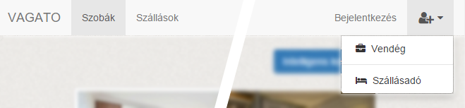

8.1 ábra Látogató számára látható menüsáv

A menüsáv elemeit balról jobbra irányuló bejárással ismertetem. Az első elem a webalkalmazás fantázianeve, amelyre kattintva a főoldalra lehet jutni. Ezt követik a szobák listáját és a szálláshelyek listáját megjelenítő menüpontok. A menüsáv jobb oldalán a bejelentkező oldalra mutató link található. Az utolsó elem egy legördülő lista, ahonnan a szálláskereső, vagyis vendég, illetve a szállásadó regisztrációs oldalára lehet jutni.

A bejelentkezett szálláskereső számára a menüsáv az előbb ismertetett megjelenést követi, ahogy az az alábbi ábrán is látható. A menüsáv bal oldala megegyezik a látogatóéval, változás a jobb oldalon történt. Itt az első elem a vendég kosarára mutató link, ahova a kiválasztott szobákat gyűjti. A kosár ikon mellett piros háttérrel annak tartalmát jelző címke jelenik meg.

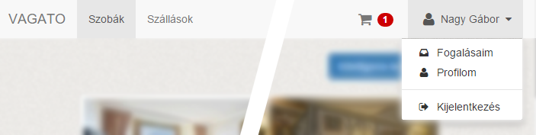

8.2 ábra Szálláskereső számára látható menüsáv

A bejelentkezés állapotát jelzi, hogy megjelenik a felhasználó neve, ami egyben egy legördülő lista is. A legördülő listában a szálláskereső foglalásait listázó oldalra, valamint a felhasználói fiók beállításait tartalmazó oldalra lehet navigálni. Szintén a legördülő listában található a kijelentkezés akció.

A szállásadó számára mind megjelenésében, mind funkcióiban más menüsáv kerül megjelenítésre. Fontosnak tartottam, hogy a szállásadó számára a portál megjelenése különbözzön, ugyanakkor ne különüljön el lényegesen a szálláskereső vagy látogató megjelenésétől. Ezért választottam a menüsáv háttérszínének megváltoztatását. Az alábbi ábra mutatja a be a szálláskereső menüsávját.

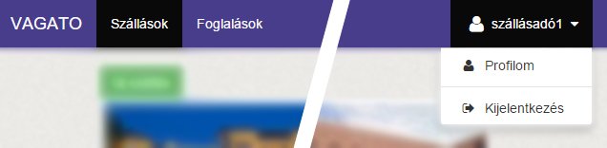

8.3 ábra Szállásadó számára látható menüsáv

A szállásadó menüsávjának első fontos eleme a saját szállásokra mutató Szállások menüpont. Ezt követi a foglalások kezeli oldalára navigáló bejegyzés. A menüsáv jobb oldalán a szálláskeresőnél látott módon a szállásadó neve jelenik meg legördülő menüként, ahol a profilszerkesztő oldalra mutató link és a kijelentkezés található.

Az adminisztrátori szerepkörbe tartozó felhasználók, a szállásadó esetében említett megfontolásból szintén más megjelenésű menüsávot láthatnak.

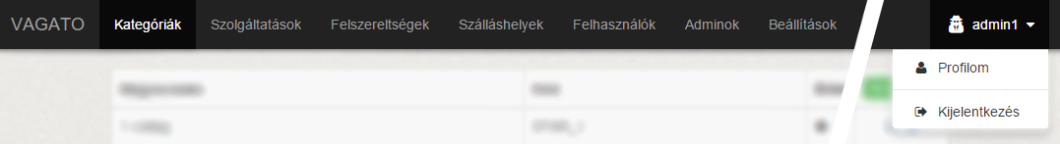

8.4 ábra Adminisztrátor számára látható menüsáv

Az adminisztrátor hét fő menüpontot lát a menüsávon. Ezek mindegyike a rendszerben található törzsadatok és felhasználói adatok szerkesztésére alkalmas oldalakra mutatnak. A menüsáv jobb oldalán a szállásadóhoz hasonló módon jelenik meg az adminisztrátor neve és a legördülő menü, benne a profilra mutató link és a kijelentkezés.

## Szobák

A látogató és szálláskereső számára a portál a főoldala a szobák listája. A listában, a rendszerben szereplő minden szoba megjelenik, de lehetőség van a megjelenő szobák szűrésére. A szobák kártyákként kerültek megjelenítésre, ahol több kapcsolódó információ is megjelenik, ahogy az alábbi ábrán is látható.

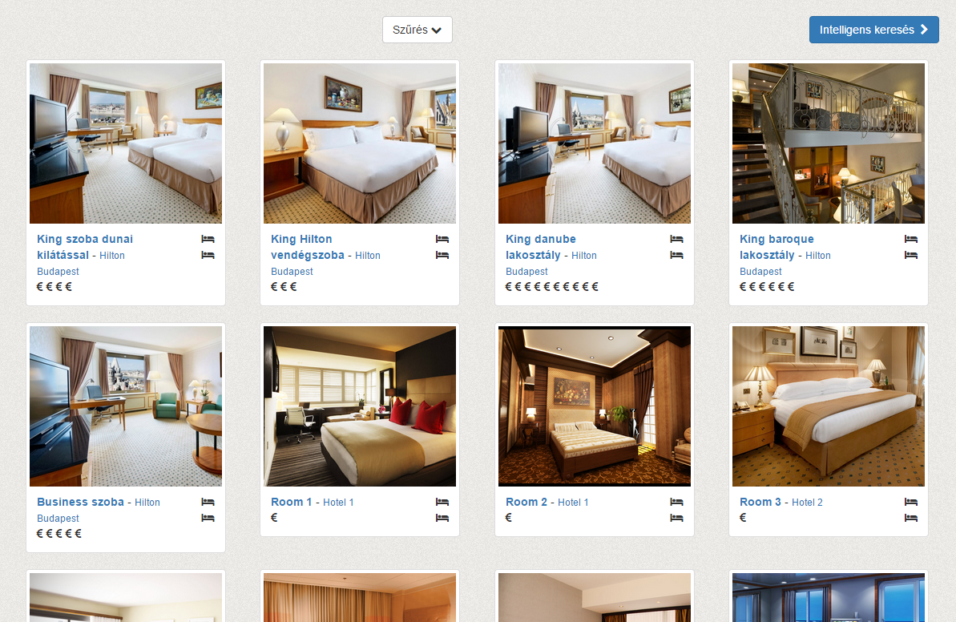

8.5 ábra Szobák listája

A felületen minden szobához tartozó kártyán megjelenik a feltöltött előnézeti kép, a szobatípus neve, a szálláshely neve, ahol a szoba található, az árkategória és az ágyak száma. A lista tetején két gomb található. Középen a *Szűrés* feliratú gomb megnyomására megjelenik a szűrési feltételeket tartalmazó panel, amelyet a 8.6 ábra mutat be. Az *Intelligens keresés* feliratú gomb az intelligens keresés funkció oldalára navigál.

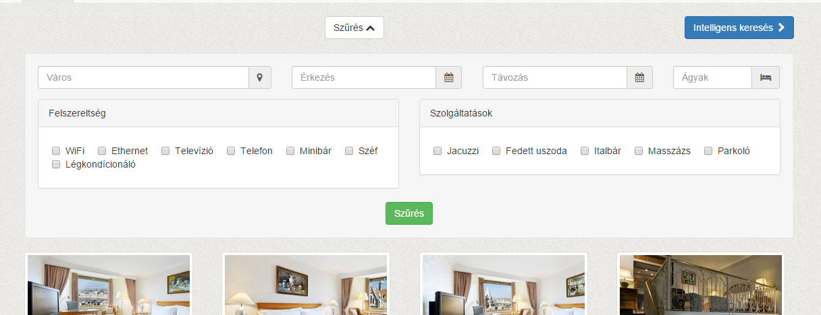

8.6 ábra Szobák szűrési feltételeit tartalmazó panel

A szűrési feltételeket tartalmazó panel három részből áll. A felső rész a város vagy helyiség, az elérhetőség szempontjából az érkezési és távozási dátum, valamint a kívánt típusú szoba ágyainak száma adható meg. Bal alsó rész a szoba felszereltségének kiválasztására használatos, míg a jobb alsó részben a szálláshely nyújtotta szolgáltatások szűrhetők. A szűrés műveletét az alul, középen található zöld Szűrés feliratú gomb megnyomásával lehet elvégezni. A fent, középen továbbra is megjelenő Szűrés feliratú gomb hatására a panel eltüntethető.

A szobákat bemutató kártyákon a szoba nevére, vagy a megjelenő képre kattintva a felhasználó a szobát részletesen bemutató oldalra jut. Egy ilyen oldalt mutat be a 8.7 ábra. A megjelenő felületen a szoba neve mellett linkként olvasható a szálláshely neve, ahol a szoba található. A linkre kattintva a szálláshelyet részletező oldalra jut a felhasználó. A szoba neve alatt zöld hátterű címkék sorolják fel a szoba felszereltségét. Ezt követi a szoba egy rövid bemutatkozó leírása, majd az egyéb adatok. A *Kapacitás* a szobában elszállásolható vendégek, vagyis az ágyak számát jelenti. A többszemélyes ágy több ágynak minősül. A *Hasonló szobák száma* a szálláshely további hasonló típusú szobáinak számát jelenti. Az utolsó megjelenő adat az ár. Az oldal jobb oldalán a szoba bemutató képe jelenik meg.

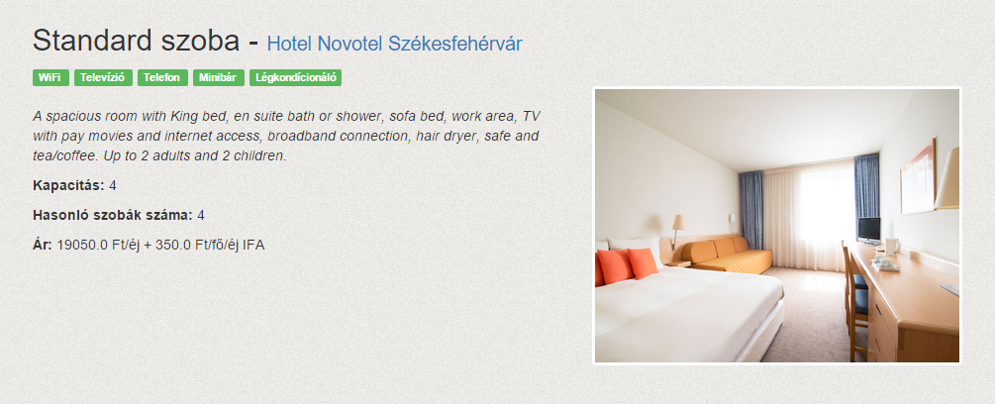

8.7 ábra Egy szoba részletes bemutató oldala

A bejelentkezett szálláskereső számára a szobák adatai és a kép alatt található egy szobafoglalási panel, amit a 8.8 ábra mutat be. Itt két dátumválasztó segítségével a szálláskereső kiválasztja az érkezési és távozási dátumot, majd Foglalás gombra kattintva a kosarába helyezi a szobafoglalást. Amennyiben a foglalás nem lehetséges, mert a szoba típusból a kiválasztott időszakban már mind foglalt, akkor a rendszer figyelmezteti a szálláskeresőt.

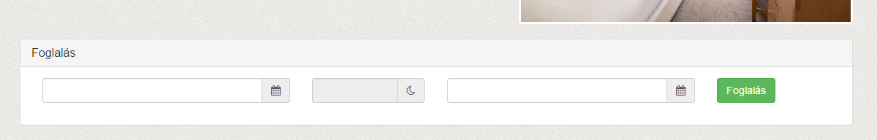

8.8 ábra A szálláskereső számára megjelenő szobafoglalási panel

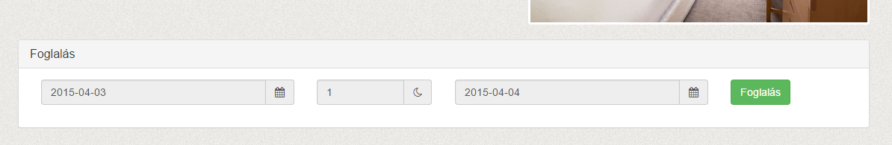

8.9 ábra Rögzített szobafoglalási panel

Amennyiben a szálláskeresőnek már van a kosarában szobafoglalás, akkor a dátumok már nem módosíthatók. A dátumválasztók ekkor azt a dátumot mutatják, amely a korábbi foglaláskor kiválasztásra került és letiltott állapotban vannak. A Foglalás gombbal a szoba jelzett időszakban foglalható. Egy ilyen, kitöltött panelt mutat be a 8.9 ábra.

## Szálláshelyek

A látogatók és szálláskeresők a szobákon kívül a rendszerben található szálláshelyeket is böngészhetik. A szálláshelyek a szobákhoz hasonlóan, kártyás megjelenítést kaptak és hasonló listába vannak szervezve. A szálláshelyek listáját mutatja be az alábbi ábra.

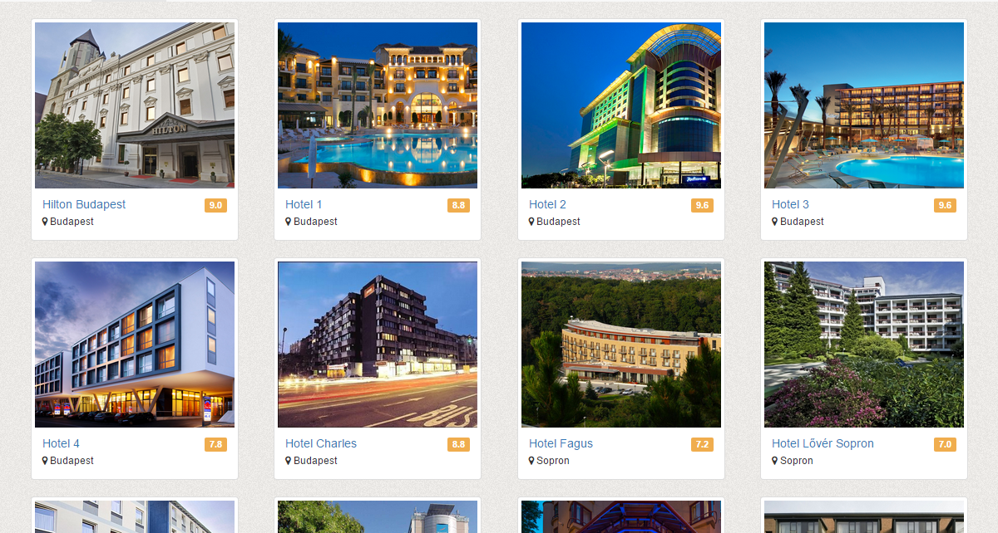

8.10 ábra Szálláshelyek listája

Az egyes kártyákon a megjelenik a szálláshelyről készült bemutató kép és a szállás neve. A kép és a név egyben link, amely a szálláshelyet részletesen bemutató oldalra mutat. A szálláshely neve alatt a város olvasható, a jobb oldalon pedig egy sárga hátterű címkén jelenik meg az átlagos értékelése.

A szálláshelyet részletesen bemutató oldal, az egységesség jegyében szintén követi a szobát részletező oldal megjelenését. Tartalma három fő szekcióra osztható. Az első harmadban a szálláshely neve olvasható, mellette a kategóriájának megfelelő számú csillag. A név alatt sárga címke jelzi a szálláshely átlagos értékelését, míg a zöld címkék a szolgáltatásokat jelentik. Ezután a szálláshelyet röviden bemutató szöveg következik. A bemutató szöveg alatt a pontos cím és autós navigációhoz a GPS koordináták jelennek meg. A könnyebb érthetőség kedvéért a szálláshely címe térképen is megjelenítésre került.

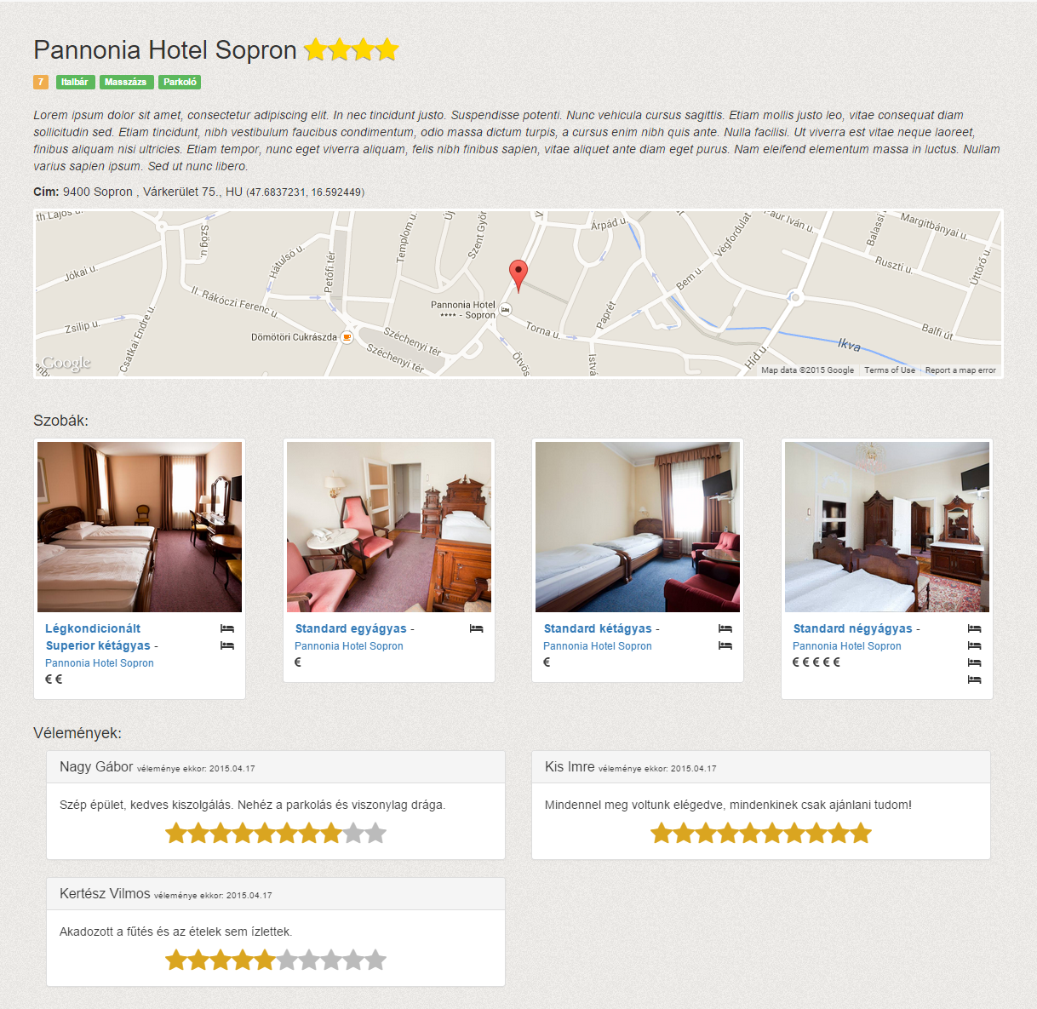

A második szekcióban a szálláshely szobatípusai tekinthetők meg. Az itt található szobák kártyás megjelenése megegyezik a szobák listáján látottakéval. Az oldal utolsó harmadában a szálláshelyről megfogalmazott vélemények kerültek felsorolásra. Egy vélemény egy kártyán jelenik meg, amelyen szerepel a véleményt tevő neve, a véleményezés ideje, a szöveges értékelés és a megítélt pontszám csillagok formájában.

## Intelligens keresés

## Kosár

## Foglalások

## Adminisztrációs felületek

# Tesztelés

Ez a fejezet a webalkalmazás szűrés és intelligens keresés funkcióinak tesztelését mutatja be. A szoba szűrési mechanizmus része az intelligens keresésnek, ezért annak tesztelésére külön nem tértem ki.

## Tesztelési környezet

A webalkalmazás elkészítése közben célom volt, hogy a működő verziók nem csak a fejlesztői gépen, de bárhol elérhetők legyenek. Ehhez egy VPS (Virtual Private Server) szolgáltatást használtam, vagyis egy virtuális szervergépre telepítettem olyan környezetet, amely Ruby on Rails alkalmazások futtatását és internetes közzétételét valósítja meg. A megoldás lehetővé tette, hogy a fejlesztői környezet elindítása nélkül, valós körülmények között tesztelhessem az elkészült funkciók működését.

A webalkalmazás működését és megjelenését Windows és Linux operációs rendszereken Google Chrome és Mozilla Firefox webböngészők használatával teszteltem.

## Teszt adatok

A szűrés és intelligens keresés funkciók teszteléséhez a webalkalmazás adatbázisát releváns tartalommal kellett feltöltenem. Regisztráltam több szállásadót, akik több fiktív vagy valós szálláshellyel rendelkeznek. A szálláshelyek mindegyikéhez töltöttem fel szobákat, úgy, hogy azok árai reális értéket képviseljenek, de érzékelhető szórást mutassanak. A szálláshelyek szolgáltatásait és a szobák felszereltségét szintén igyekeztem minél változatosabban, de az átfedéseket szem előtt tartva meghatározni. A tesztelés megkönnyítése miatt a szobák számát lényegesen lecsökkentettem, ezzel kívántam érzékeltetni a szálláshelyek csúcsidei foglaltságát. Egy szobatípusból jellemezően 2-8 példányt jegyeztem be egy szálláshelyen. A szálláshelyeket úgy választottam ki, hogy azok Budapest területén, de elszórtan helyezkedjenek el. Így került a szállodák közé belvárosi luxusszálloda és hostel, valamint külvárosi tranzit szálloda és apartmanház is.

## Teszt eredmények

Az intelligens keresés funkció tesztelése során bizonyítást nyert, hogy a megtervezett optimalizálási modellek helyesen működnek. A három szempont szerinti keresés a várt eredményeket szolgáltatta. A találatok közti különbségek összehasonlításához jó felület a megjelenített térkép, amely az eredményben szereplő szálláshelyeket mutatja. A teszteredményeket a [4] melléklet mutatja be részletesen.

Technikai szempontból az operációs rendszerek és a webböngészők között nem tudtam különbséget tenni. A webalkalmazás minden platformon az elvárások szerint helyesen működött.

# Összefoglalás

Irodalomjegyzék

1. BERTÓK, B., KOVÁCS, Z. (2011). Gyártórendszerek modellezése: *Lineáris programozás*. Typotex, Veszprém
2. http://en.wikipedia.org/wiki/Mathematical_optimization (letöltés dátuma 2015. április 17.) *Optimization problems*
3. http://www.mitrikitti.fi/opthist.html MITRI K. (letöltés dátuma 2015. április 17.) *History of Optimization*
4. http://en.wikipedia.org/wiki/Linear_programming (letöltés dátuma 2015. április 17.) *Linear programming*
5. http://en.wikipedia.org/wiki/Nonlinear_programming (letöltés dátuma 2015. április 17.) *Nonlinear programming*
6. http://www.postgresql.org/about/ (letöltés dátuma 2015. április 17.) *About*
7. http://ampl.com/products/ampl/ (letöltés dátuma 2015. április 17.) *AMPL*
8. http://ampl.com/products/solvers/open-source/ (letöltés dátuma 2015. április 17.) *Nonlinear solvers*
9. http://www.uzletresz.hu/vallalkozas/20120206-budapesti-iroda-nyitasat-tervezi-a-bookingcom.html [ORIGO] (letöltés dátuma 2015. április 17.) *Budapesti irodát nyit a Booking.com*
10. http://hu.wikipedia.org/wiki/Szallas.hu (letöltés dátuma 2015. április 17.) *Szallas.hu*
11. https://gorails.com/setup/ubuntu/14.04 (letöltés dátuma 2015. április 17.) *Setup Ruby On Rails on Ubuntu 14.04 Trusty Tahr*
12. http://guides.rubyonrails.org/association_basics.html (letöltés dátuma 2015. április 17.) *Active Record Associations*
13. http://en.wikipedia.org/wiki/Ruby_on_Rails#History (letöltés dátuma 2015. április 17.) *Ruby on Rails*
14. http://railsapps.github.io/what-is-ruby-rails.html (letöltés dátuma 2015. április 17.) *What is Ruby on Rails?*
15. http://www.google.com/trends/explore#q=ruby%20on%20rails%2C%20laravel%2C%20nodejs%2C%20jsf%2C%20angularjs&cmpt=q&tz= (letöltés dátuma 2015. április 17.) Google Trends: *Összehasonlítás: ruby on rails, laravel, nodejs, jsf, angularjs*
16. https://www.ruby-lang.org/en/ (letöltés dátuma 2015. április 18.) *Ruby is…*
17. http://en.wikipedia.org/wiki/Yukihiro_Matsumoto (letöltés dátuma 2015. április 18.) *Yukihiro Matsumoto*

Ábrajegyzék

6.1 ábra Szobafoglalás folyamata 27

6.2 ábra Foglalás visszaigazolás folyamata 28

6.3 ábra Intelligens keresés háttérfolyamata 29

6.4 ábra Árak kategorizálása (Ft) 30

6.5 ábra Távolságok kategorizálása (km) 30

6.6 ábra A modellben megjelenő szoba objektum és a hozzá kapcsolódó változó és paraméterek 31

6.7 ábra Az olcsó modellhez szükséges paraméterek 32

6.8 ábra A közeli modellhez szükséges paraméterek 32

6.9 ábra Az olcsó és közeli modellhez szükséges paraméterek 33

6.10 ábra Az adatbázis entitásai és kapcsolatuk 35

8.1 ábra Látogató számára látható menüsáv 62

8.2 ábra Szálláskereső számára látható menüsáv 63

8.3 ábra Szállásadó számára látható menüsáv 63

8.4 ábra Adminisztrátor számára látható menüsáv 64

8.5 ábra Szobák listája 64

8.6 ábra Szobák szűrési feltételeit tartalmazó panel 65

8.7 ábra Egy szoba részletes bemutató oldala 66

8.8 ábra A szálláskereső számára megjelenő szobafoglalási panel 66

8.9 ábra Rögzített szobafoglalási panel 66

8.10 ábra Szálláshelyek listája 67

6.1 képlet Speciális relatív szórás képlet 29

6.2 képlet Korlátozás a vendégek száma alapján 29

6.3 képlet Az olcsó modell célfüggvénye 30

6.4 képlet A közeli modell célfüggvénye 31

6.5 Az olcsó és közeli modell célfüggvénye 31

Mellékletek

1. Adatbázis diagram



1. UrlHelper segédosztály

**module** UrlHelper

def **self**.build_parameterised_url(params)

puts params

base = params[:base_url]

params.delete(:base_url)

**if** base.nil?

**return** nil

**else**

params = remove_empty_params(params)

write_params(base, params)

end

end

def build_parameterised_url(base, params)

**return** **self**.build_parameterised_url(base, params)

end

def **self**.remove_empty_params(params)

params[:equipment_ids].delete_at(params[:equipment_ids].length-1) **unless** params[:equipment_ids].nil?

params[:serviice_ids].delete_at(params[:serviice_ids].length-1) **unless** params[:serviice_ids].nil?

params.delete(:city) **if** params[:city].empty?

params.delete(:start_date) **if** params[:start_date].empty?

params.delete(:end_date) **if** params[:end_date].empty?

params.delete(:equipment_ids) **if** params[:equipment_ids].empty?

params.delete(:serviice_ids) **if** params[:serviice_ids].empty?

**if** params[:filter] == 'fine'

params.delete(:capacity) **if** params[:capacity].empty?

**elsif** params[:filter] == 'smart'

params[:close] = params[:close] **if** params.has_key?('close')

params[:cheap] = params[:cheap] **if** params.has_key?('cheap')

params[:one_bed] = params[:one_bed] **if** params.has_key?('one_bed')

params[:two_bed] = params[:two_bed] **if** params.has_key?('two_bed')

params[:three_bed] = params[:three_bed] **if** params.has_key?('three_bed')

params[:four_or_more_bed] = params[:four_or_more_bed] **if** params.has_key?('four_or_more_bed')

params.delete(:guests) **if** params[:guests].empty?

end

**return** params

end

def **self**.write_params(base, params)

url = base + '?'

params.keys.each_with_index **do** |key, idx|

url += "#{key}="

**if** params[key].is_a? Array

params[key].each_with_index **do** |v,i|

url += "#{v}"

**unless** i+**1** == params[key].length

url += ','

end

end

**else**

url += "#{params[key]}"

end

url += '&' **if** idx + **1** < params.keys.length

end

**return** url

end

end

1. FilterHelper segédosztály szobák szűrését megvalósító metódusai

def self.filter_rooms(params)

rooms_by_date = get_rooms_by_date(params[:start_date], params[:end_date])

rooms_by_city = get_rooms_by_city(params[:city])

rooms_by_equipment = get_rooms_by_equipment(params[:equipment_ids])

rooms_by_serviice = get_rooms_by_serviice(params[:serviice_ids])

rooms_by_capacity = get_rooms_by_capacity(params)

filter_viewpoints = get_filter_viewpoints(params)

combine_filters(rooms_by_date, rooms_by_city, rooms_by_equipment, rooms_by_serviice, rooms_by_capacity, filter_viewpoints)

end

def self.get_rooms_by_date(start_date, end_date)

rooms_by_date = Array.new

unless start_date.nil? && end_date.nil?

Room.all.each **do** |room|

**if** BookingsHelper.is_bookable(room, Date.strptime(start_date, '%Y.%m.%d'), Date.strptime(end_date, '%Y.%m.%d'))

rooms_by_date.push(room)

end

end

end

**return** rooms_by_date

end

def self.get_rooms_by_city(city)

rooms_by_city = Array.new

unless city.nil?

rooms_by_city = Room.joins(:accommodation => [:address]).where('lower(addresses.city) = ?', city.downcase)

end

**return** rooms_by_city

end

def self.get_rooms_by_equipment(equipment_ids)

rooms_by_equipment = Array.new

unless equipment_ids.nil?

equipment_ids =equipment_ids.split(',')

Room.all.each **do** |room|

re = room.equipments.where(id: equipment_ids)

**if** re.length == equipment_ids.length

rooms_by_equipment.push(room)

end

end

end

**return** rooms_by_equipment

end

def self.get_rooms_by_serviice(serviice_ids)

rooms_by_serviice = Array.new

unless serviice_ids.nil?

serviice_ids = serviice_ids.split(',')

Accommodation.all.each **do** |accommodation|

as = accommodation.serviices.where(id: serviice_ids)

**if** as.length == serviice_ids.length

rooms_by_serviice.concat(accommodation.rooms)

end

end

end

**return** rooms_by_serviice

end

def self.get_rooms_by_capacity(params)

rooms_by_capacity = Array.new

**if** params.has_key? :capacity

rooms_by_capacity = Room.where(:capacity => params[:capacity])

**else**

**if** params[:one_bed] == '1'

rooms_by_capacity.concat(Room.where(:capacity => **1**))

end

**if** params[:two_bed] == '1'

rooms_by_capacity.concat(Room.where(:capacity => **2**))

end

**if** params[:three_bed] == '1'

rooms_by_capacity.concat(Room.where(:capacity => **3**))

end

**if** params[:four_or_more_bed] == '1'

rooms_by_capacity.concat(Room.where('capacity >= ?', **4**))

end

end

**return** rooms_by_capacity

end

def self.get_filter_viewpoints(params)

filter_viewpoints = **0**

filter_viewpoints += **1** **if** params.has_key?(:start_date) && params.has_key?(:end_date)

filter_viewpoints += **1** **if** params.has_key? :city

filter_viewpoints += **1** **if** params.has_key? :equipment_ids

filter_viewpoints += **1** **if** params.has_key? :serviice_ids

filter_viewpoints += **1** **if** params.has_key?(:capacity) || params.has_key?(:one_bed) || params.has_key?(:two_bed) || params.has_key?(:three_bed) || params.has_key?(:four_or_more_bed)

**return** filter_viewpoints

end

def self.combine_filters(rooms_by_date, rooms_by_city, rooms_by_equipment, rooms_by_serviice, rooms_by_capacity, filter_viewpoints)

rooms = Room.all

intersected_rooms_ids = Hash.new

filtered_rooms = Array.new

rooms.concat(rooms_by_city) unless rooms_by_city.empty?

rooms.concat(rooms_by_capacity) unless rooms_by_capacity.empty?

rooms.concat(rooms_by_serviice) unless rooms_by_serviice.empty?

rooms.concat(rooms_by_equipment) unless rooms_by_equipment.empty?

rooms.concat(rooms_by_date) unless rooms_by_date.empty?

rooms.each **do** |room|

**if** intersected_rooms_ids.has_key?(room.id)

intersected_rooms_ids[room.id] += **1**

**else**

intersected_rooms_ids[room.id] = **1**

end

end

intersected_rooms_ids.keys.each **do** |key|

**if** intersected_rooms_ids[key] == filter_viewpoints+**1**

filtered_rooms.push(Room.find(key))

end

end

**return** filtered_rooms

end

1. Tesztelési eredmények

Az adatbázisba felvitt össze szálláshely elhelyezkedését mutatja be az alábbi ábra:

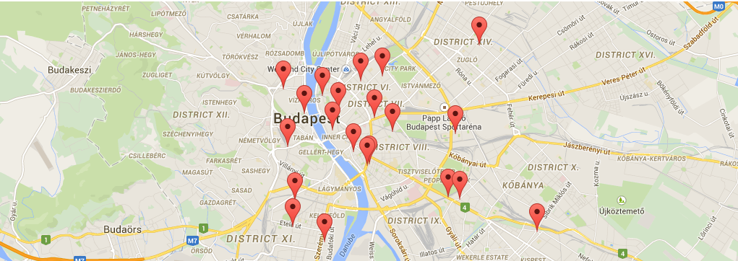

1. **Teszt**

A tesztelésben szereplő feltételek: **58 vendég, Budapest város**

A tesztelés szempontja: **olcsó**

Átlagos ár: **13.915,14 Ft**

Átlagos távolság: **4,24 km**

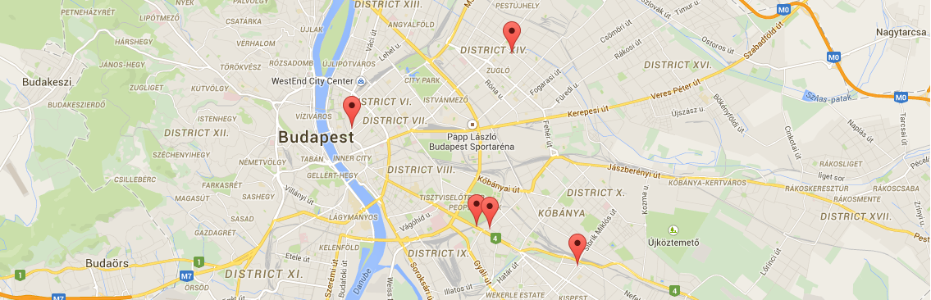

1. **Teszt**

A tesztelésben szereplő feltételek: **58 vendég, Budapest város, WiFi, Televízió, Parkoló**

A tesztelés szempontja: **olcsó**

Átlagos ár: **17.421,23 Ft**

Átlagos távolság: **3,28 km**

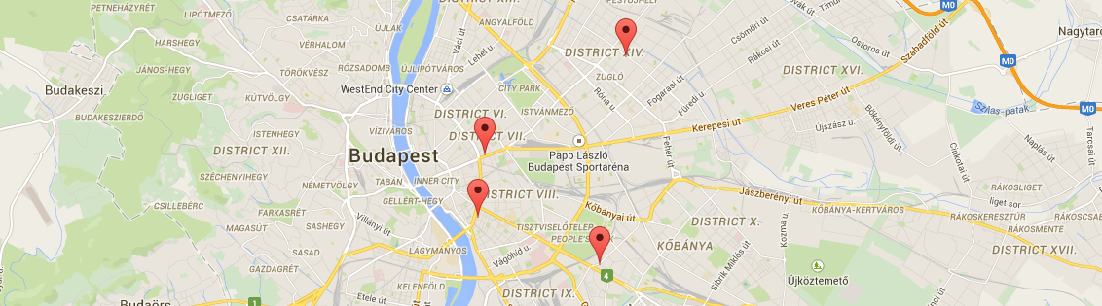

1. **Teszt**

A tesztelésben szereplő feltételek: **58 vendég, Budapest város**

A tesztelés szempontja: **közeli**

Átlagos távolság: **0,78 km**

Átlagos ár: **26.312,28 Ft**

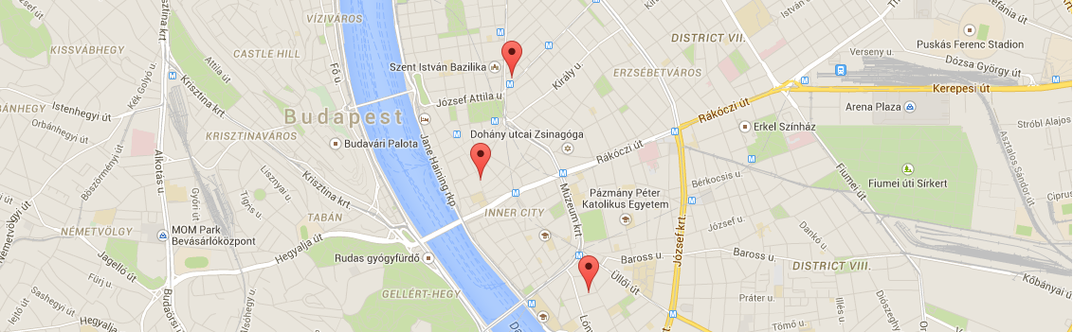

1. **Teszt**

A tesztelésben szereplő feltételek: **58 fős csoport, Budapest város, WiFi, Televízió, Parkoló**

A tesztelés szempontja: **közeli**

Átlagos távolság: **1,86 km**

Átlagos ár: **29.275,69 Ft**

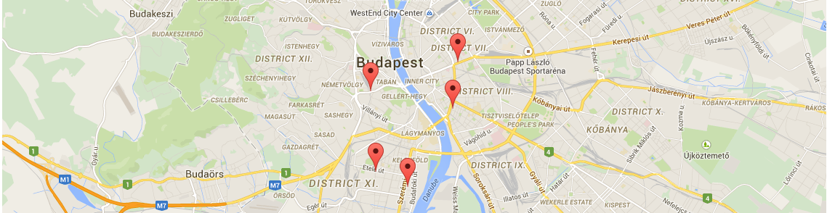

1. **Teszt**

A tesztelésben szereplő feltételek: **58 vendég, Budapest város**

A tesztelés szempontja: **olcsó és közeli**

Átlagos ár: **18.998,05 Ft**

Átlagos távolság: **0,45 km**

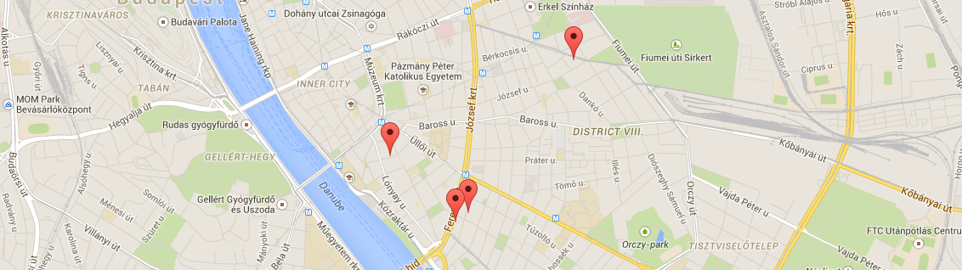

1. **Teszt**

A tesztelésben szereplő feltételek: **58 vendég, Budapest város, WiFi, Televízió, Parkoló**

A tesztelés szempontja: **olcsó és közeli**

Átlagos ár: **17.421 Ft**

Átlagos távolság: **3,28 km**

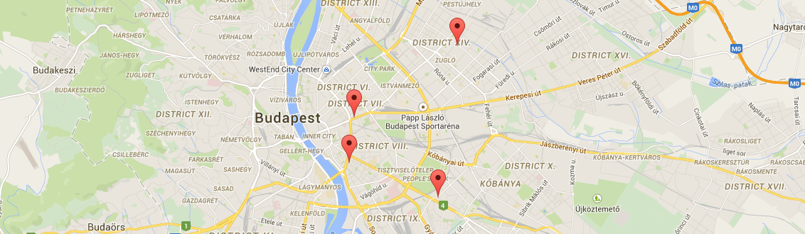

CD Melléklet

dolgozat (pdf-ben és az eredeti szerkeszthető formában is), internetes hivatkozások letöltött anyagai, összes elkészített saját munka (pl programkód, fénykép stb.)

1. https://github.com/rails/rails